2018-7-9

2018油画系“青柠”志愿服务实践队
全纪实
2018．7.9．-2018.7.25.
目录
江西分队 2
油画系赴江西开展艺术扶贫暑期社会实践活动正式启幕 2
走进美丽莲乡，感受幸福广昌——油画系赴江西开展艺术扶贫志愿活动 2
画中话－油画系"青柠"志愿服务队赴驿前镇创作大型墙绘 2
画中画－油画系“青柠”志愿服务队赴驿前古镇进行主题艺术创作 2
话中话-油画系江西艺术支教社会实践在行动 2
话中画——油画系青柠志愿服务队乡村墙绘进行时 2
赏花中君子, 沐人之正品 2
宁波分队 3
“角色换位，握好绘画教育接力棒” 3
绘画心理之“我”的全家福 16
打开心灵的一扇门—宁波卡勒美术 16
卡勒美术-与我们，与你们 16
社会新闻媒体跟踪报道 34
传播与传承：湖北美院青柠千里外的约定 34
大学生暑期接力实践，每年为小镇画幅画 38

江西分队

油画系赴江西开展艺术扶贫暑期社会实践活动正式启幕
为深入贯彻落实习总书记的相关讲话精神，以艺术院校广大青年学子的青春热情和专业技能为美丽乡村的建设添砖加瓦，为传播积极艺术理念和优秀中华传统文化贡献心力。
同时，深入农村基层，特别是深入全国重点精准扶贫县镇开展艺术扶贫、文化扶贫等公益志愿服务活动。6月29日下午三点，油画系“青柠”志愿服务队在系A3实验室举行2018年暑期“三下乡”社会实践启动仪式，油画系党总支书记彭柱武、专业教师鞠腾、辅导员杜鹃、王佩璐以及实践队员们参加了启动仪式。
此次活动行程由油画系“青柠"志愿服务队赴江西开展艺术扶贫志愿活动以及赴宁波开展艺术创作、支教活动两个部分组成。启动仪式伊始,本次实践活动带队老师、油画系辅导员杜鹃首先介绍了本次大学生“三下乡”暑期社会实践活动概况，着重强调了本次活动目的、前期准备、活动流程以及相关要求。
随后,带队老师鞠腾与成员就活动的时间、交通、食宿、材料准备等内容进行相关安排与落实。最后,由党总支书记彭柱武宣布2018年油画系大学生暑期“三下乡” 社会实践活动正式启动。他表示, 作为一名艺术院校的当代大学生,应结合自身专业优势和个人技能,深入农村基层，发挥自我，锻炼自我，奉献火热青春，服务幸福村居，共同推进社会主义新农村建设工作，为传播积极艺术理念和优秀中华传统文化贡献一份力量。
油画系“青柠”志愿服务队是我系拓展思想政治教育途径方面的有效尝试，今年我系“青柠”志愿服务队再次踏上艺术育人之旅，与大型企业、基层地方政府合作，深入重点扶贫县镇开展艺术扶贫工作，美化农村环境，共建美丽新农村，不仅开展公益艺术现场支教，传播先进艺术理念，更以践行艺术为人民服务为根本目的，提高当地人民的艺术素养，增强四个自信，在实践中受教育、长才干、作贡献，更好地实现高校实践育人理念。
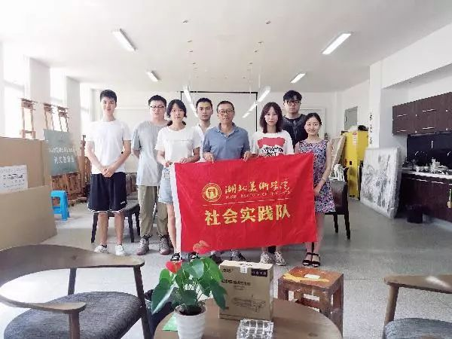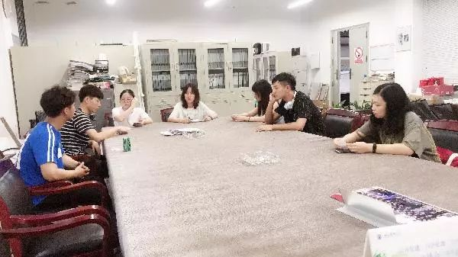

走进美丽莲乡，感受幸福广昌——油画系赴江西开展艺术扶贫志愿活动
不忘初心，继续前行。
为贯彻落实习近平总书记关于实施乡村战略等重要讲话精神，增强艺术院校广大青年学子的青春热情和专业技能，为美丽乡村建设添瓦加砖，7月9日上午8时，在油画系党总支书记彭柱武的带领下，油画系“青柠”志愿服务队从汉口火车站出发，历经4小时车程抵达江西省广安县，正式开启了为期一周的艺术扶贫志愿活动，此次活动得到了校团委、广昌县人民政府、石城县人民政府、深圳市大旗国际集团的大力支持，油画系分团委书记杜鹃，油画系专业教师鞠腾以及实践队员们共十余人参加活动。
下午3时，广昌县县长欧阳巧文在县政府会客厅同志愿服务队一行亲切交谈，并就艺术扶贫具体事宜进行沟通和交流。会谈中，欧阳县长介绍了广昌县作为中国白莲之乡，所拥有的得天独厚的文化资源、古迹资源和绿色资源，并就作为中国最大的莲花景区目前正在着力打造的融红色、古色、绿色三色合一的旅游品牌建设同实践队员进行了深入交流。随后，油画系党总支书记彭柱武谈到，油画学子此行将带着艺术之美走进美丽莲乡，感受幸福广昌，为艺术扶贫尽锦薄之力，同时希望实践队员们能时刻铭记总书记提出的“不忘初心，继续前行”，在广昌县艺术扶贫的活动中领悟吃苦耐劳，坚持奋斗的精神品格，将艺术学子追梦的力量进行传播。最后，油画系专业教师鞠腾就墙体绘画、当地交流、学校支教等活动进行相关安排与落实，切实做到以美育人，以文化人。
会谈结束后，广昌县驿前镇人大主席吴海泉带领志愿服务队来到高虎脑红军烈士纪念碑参观，他介绍广昌县不仅有着最美的田园风光和最淳朴的人文情怀，还是一块红色故土，在中国革命斗争史上书写过壮烈的篇章，革命先辈英勇无畏、不怕牺牲的精神薪火相传、生生不息。
可谓“神州处处有莲花，唯有广昌莲最香”，此次活动志愿服务队将尽大学生之力，美化农村新环境，共建美丽新农村，为深入农村基层，深入全国重点精准贫县开展艺术扶贫、文化扶贫以及为全面建设小康社会贡献出一份力量。
据悉，广昌县是中国共产党的革命圣地，无数的先烈在这里留下的丰功伟绩已经成为当地的社会主义法治建设的精神圭臬，随处可见的红色文化符号已经成为当地人民的精神基因；广昌县建筑历史文化悠久，随处可见的氏族祠堂和陈列其中的家训祖风成为当地人民最为珍视的“传家宝”；广昌县不仅景色优美，生态宜人，热情好客当地百姓对美好生活的向往和建设美丽家乡的信心，着实为这个国家4A级景区增添了浓郁的色彩。
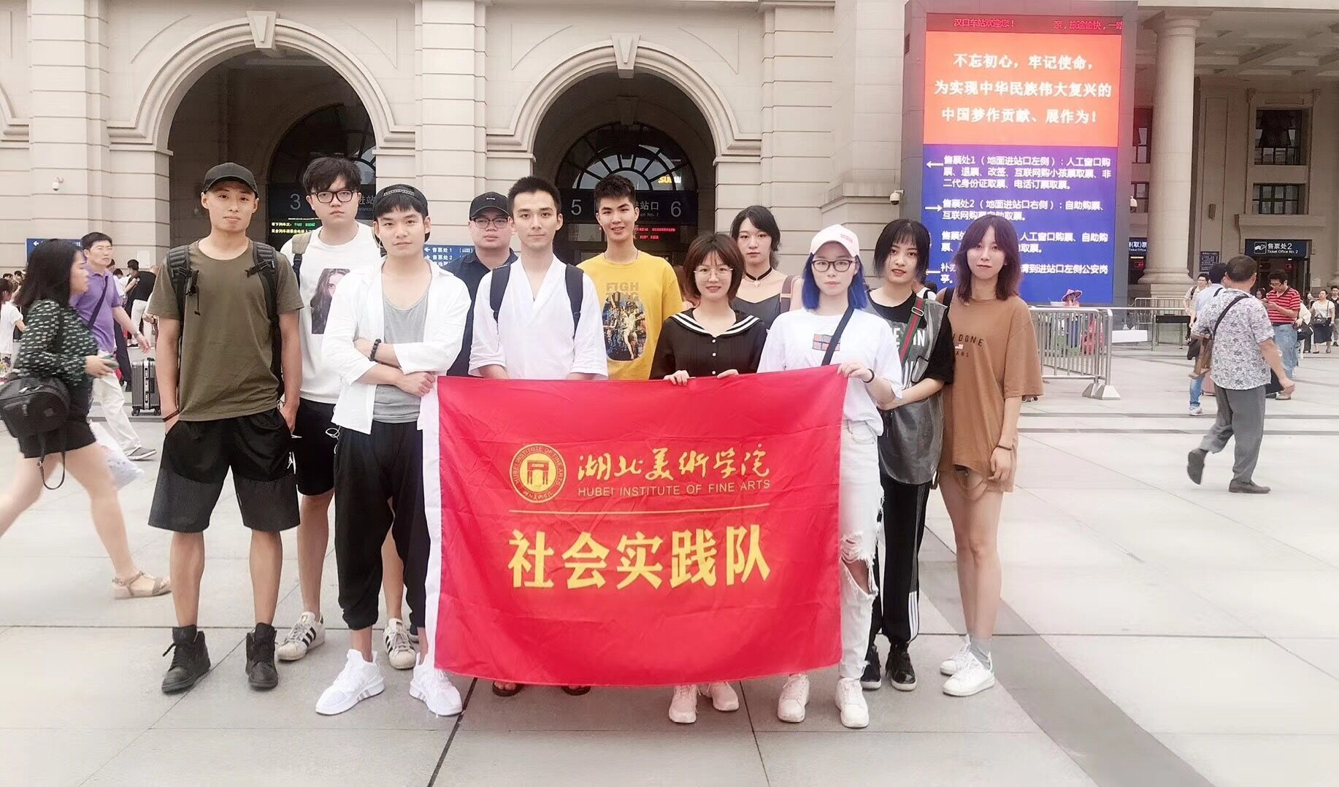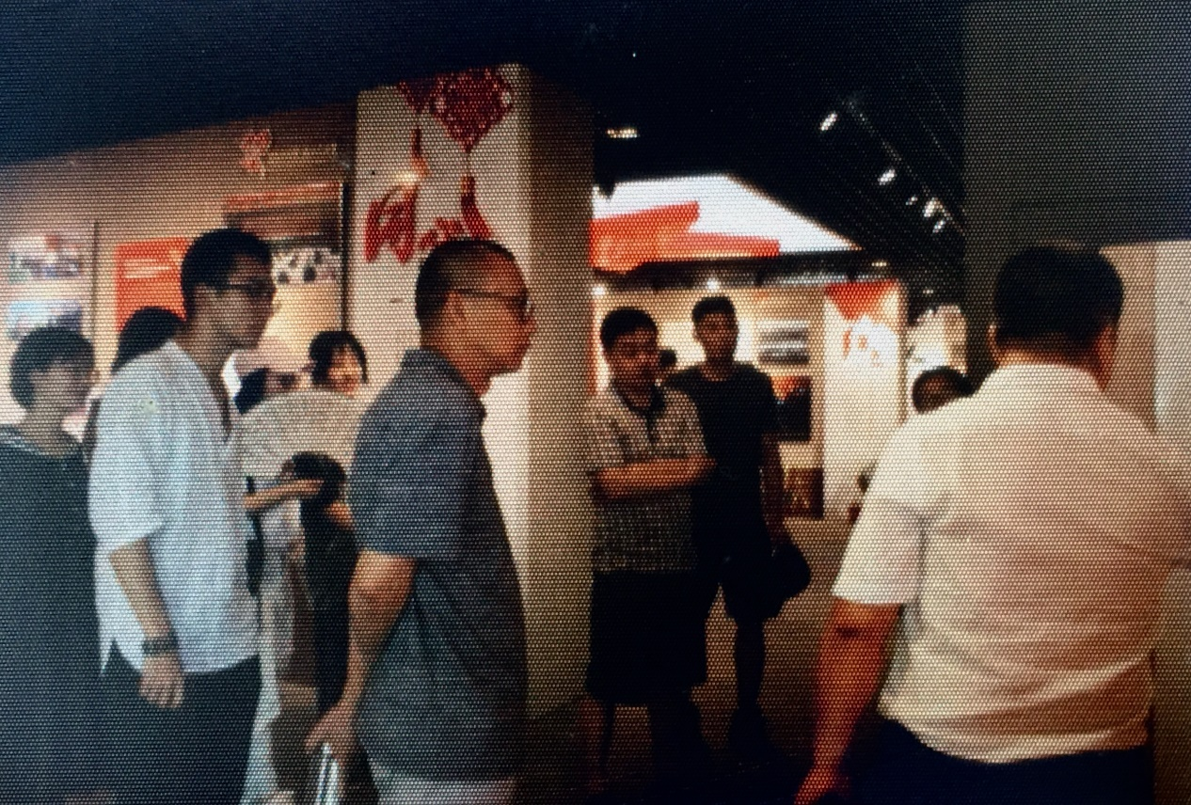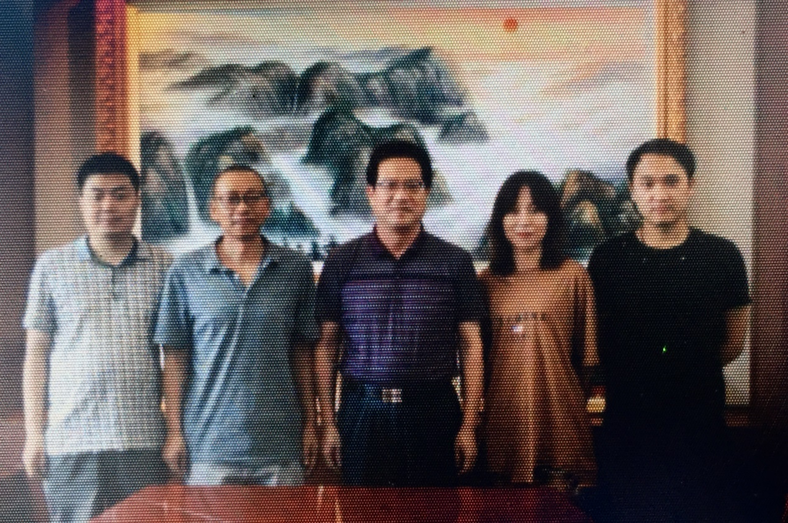

画中话－油画系"青柠"志愿服务队赴驿前镇创作大型墙绘
“人民对美好生活的向往，就是我们的奋斗目标”。习总书记的讲话精神既是对党中央工作目标的阐述，也是我们青年大学生服务社会的精神核心。7月10日，我校油画系"青柠"志愿服务队应邀来到江西省广昌县，开展为期3天的大型艺术墙绘活动，通过我们的画笔为莲乡之美增添一抹新的色彩，也为广大群众的情感表达开辟新的渠道。
上半年，我校油画系“青柠”志愿服务队接到广昌县人民政府的邀请，以“绘最美莲乡，抒最深情感"为主题创作大型墙绘，争取为美丽莲乡增添一道青春靓丽的风景线。7月10日上午，在当地政府的协助下，实践队来到拥有世界最大莲池的国家级历史文化名镇驿前镇，参与到其打造风景、艺术、人文三美小镇的进程，并为普通群众抒发对党和国家惠民政策的拥护和对家乡发展的信心创设新的平台。创作伊始，志愿服务队的同学们冒着酷暑，从搭建脚手架，到准备绘画材料，再到联合创作的分工和绘制草稿，展现出了不畏艰辛和团结协作的精神。随后，同学们在鞠腾老师的悉心指导下不畏惧烈日、潜心创作，一天下来，一幅展现莲乡美景、尽抒群众心声的《莲城影像》的雏形便基本形成。接下来的两天时间里，志愿服务队的同学们在当地老百姓亲切的鼓励下，精心完善作品的细节，提升画面的完整性和艺术性。经过反复调整后形成的精美作品受到了来自当地老百姓的一致赞叹。
"绿水青山，就是金山银山"。此次大型墙绘创作立足当地优美的自然风光，使艺术作品的神韵与自然生态达到了完美的统一。同时，志愿服务队的同学有感于当地老百姓对艺术之美的热切想往、莲花之乡淳朴的民风，以及人民群众对党和政府各项惠民政策的积极拥护、乡村振兴计划的积极参与和对美好幸福生活的向往和信心，将老百姓心中所思、所想、所感、所念融入艺术创作，为艺术作品增添了更多的人文情怀。
下一步，志愿服务队同学们将赴石城进行短期艺术支教，为传播优秀艺术理念贡献出一份锦薄之力。
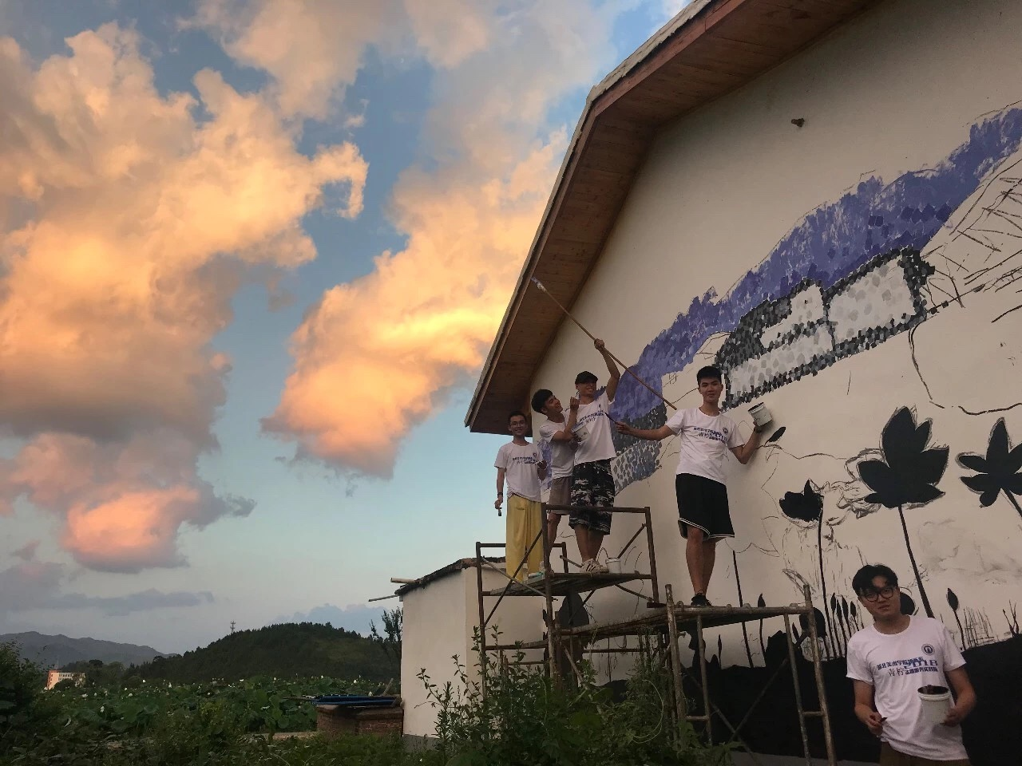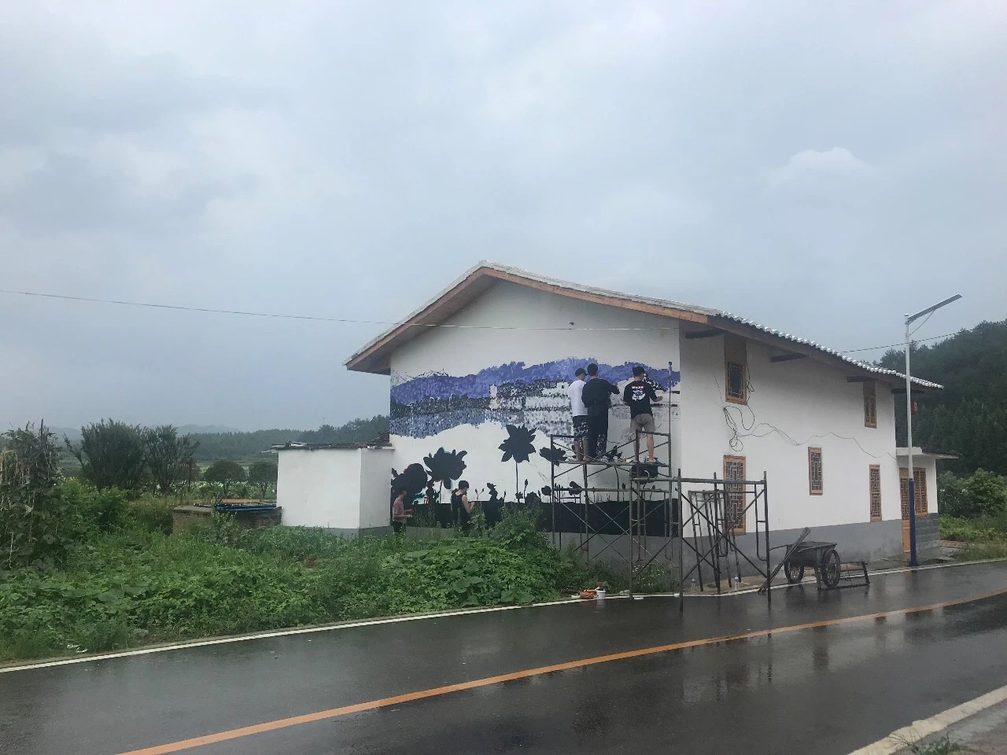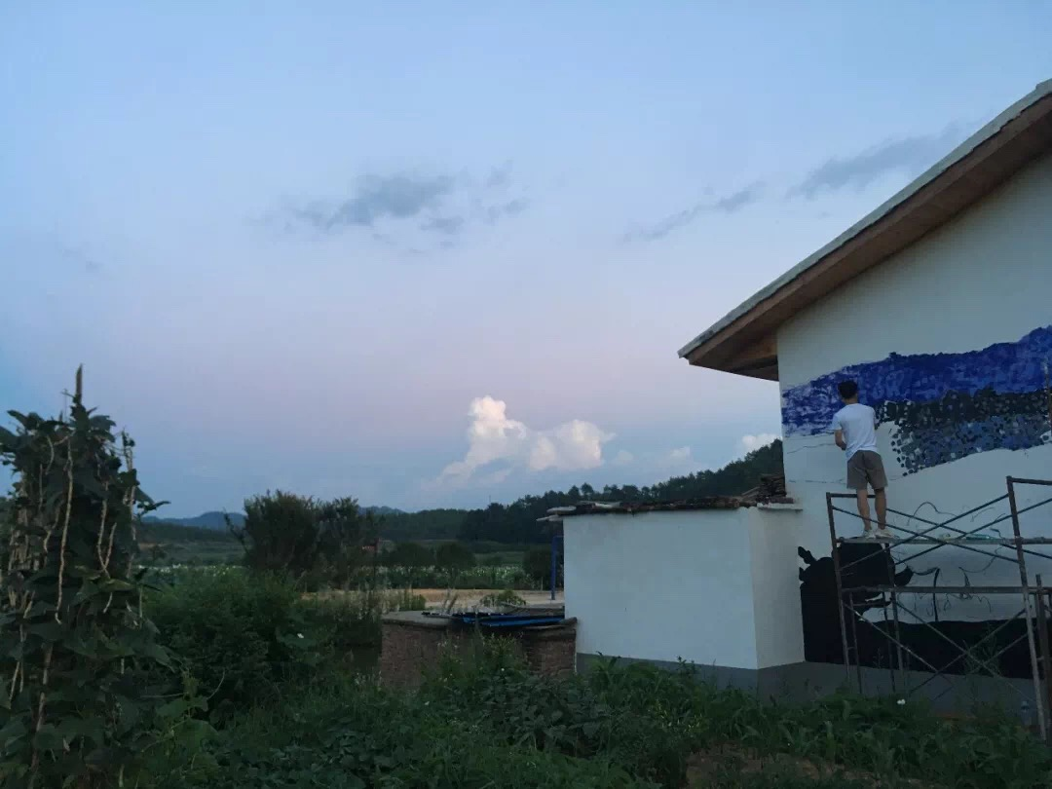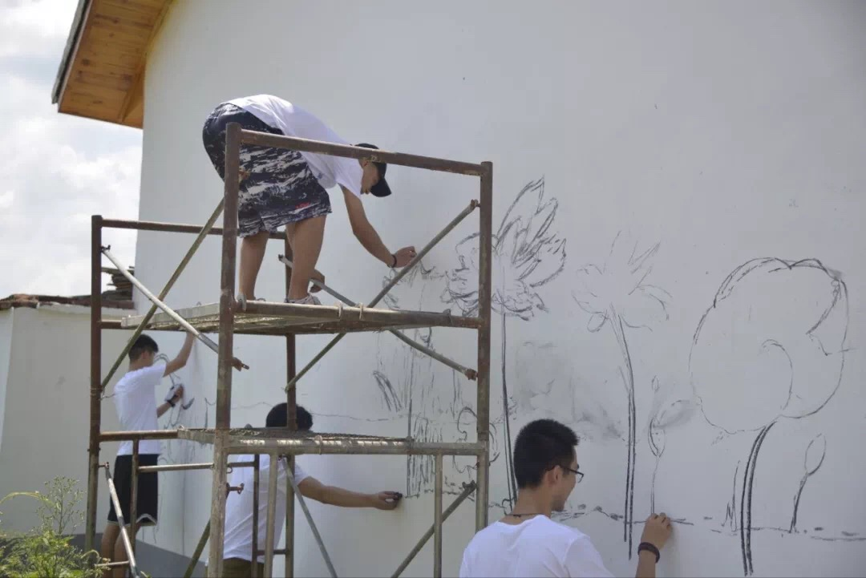

画中画－油画系“青柠”志愿服务队赴驿前古镇进行主题艺术创作
为传播积极艺术理念和优秀中华传统文化，感受莲花古镇之美，7月12日，我系“青柠”志愿服务队赴驿前古镇进行了主题为“赏美莲绘古镇”的主题艺术创作。
此次主题创作的取景地位于江西省广昌县驿前镇，当地悠久的历史、淳朴的民风、优美的环境交乳成一幅美丽的画作，能够在“画”中作画本身就是一件惬意的事情，更为同学们的创作提供了无尽的灵感来源。
漫布芬芳的荷花香、静谧流动的溪水、朦胧倒映的白莲，沁人心肺的空气，唤起了志愿服务队同学们高度的创作热情。创作伊始，同学们认真描绘驿前镇优雅美丽的古镇景色，使无数跳动的色彩跃然画布上，尽管是烈日炎炎的夏季，但同学们的写生激情丝毫未减，很快便投入到写生活动中。阵阵浓郁的芬芳扑面而来，每个人都争相描绘出自己笔下的最美古镇。在相互交流与切磋中，同学们互相学习，取长补短，将古色古香、拥有成形于明清时期的历史古建筑的驿前镇进行艺术再加工，使之“来源于生活而高于生活”。不论是青葱的树林，潺潺的流水还是艳丽的花朵，在同学们的笔下都表现得淋漓尽致，不仅用美术的语言述说自己的情感，倾注对大自然的赞美和热爱，更是从当地百姓的言语中提取灵感，通过绘画语言把人民对美好生活的向往和期许表达在五彩斑斓的画布上。创作结束后，志愿服务队的同学们还对古镇居民进行问卷调查。
此次志愿服务队在驿前古镇的写生创作活动，同学们听百姓之言，绘百姓之画，强烈感受到了祖国自改革开放以来的巨大变化，为筑造新时代与新农村贡献出自己的一份力量。
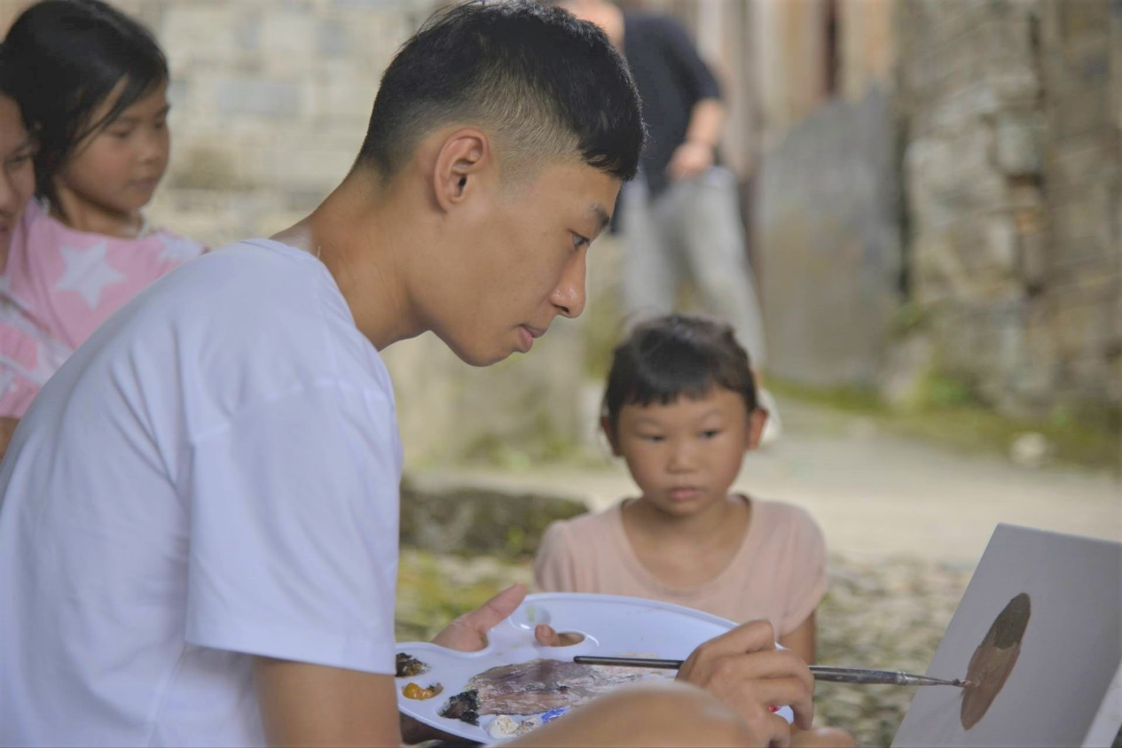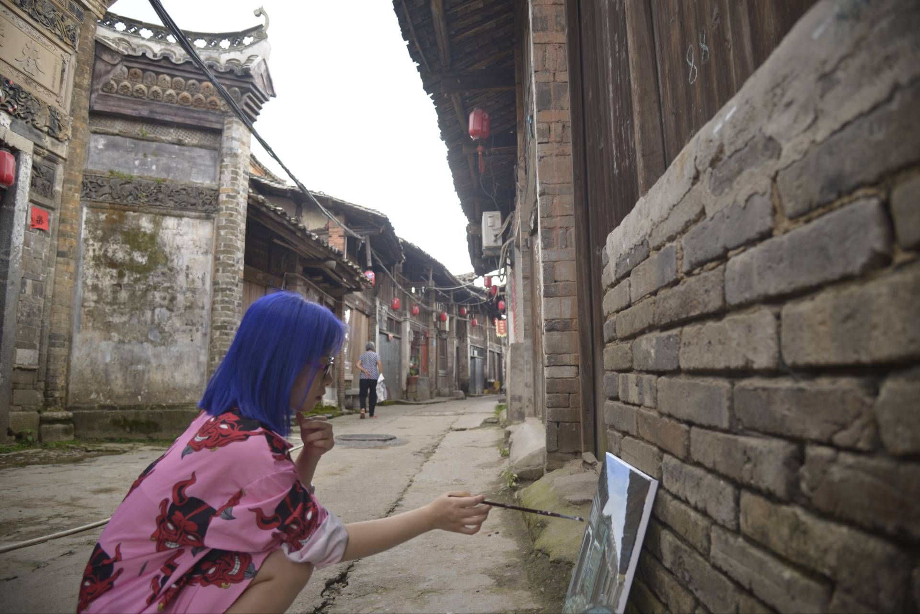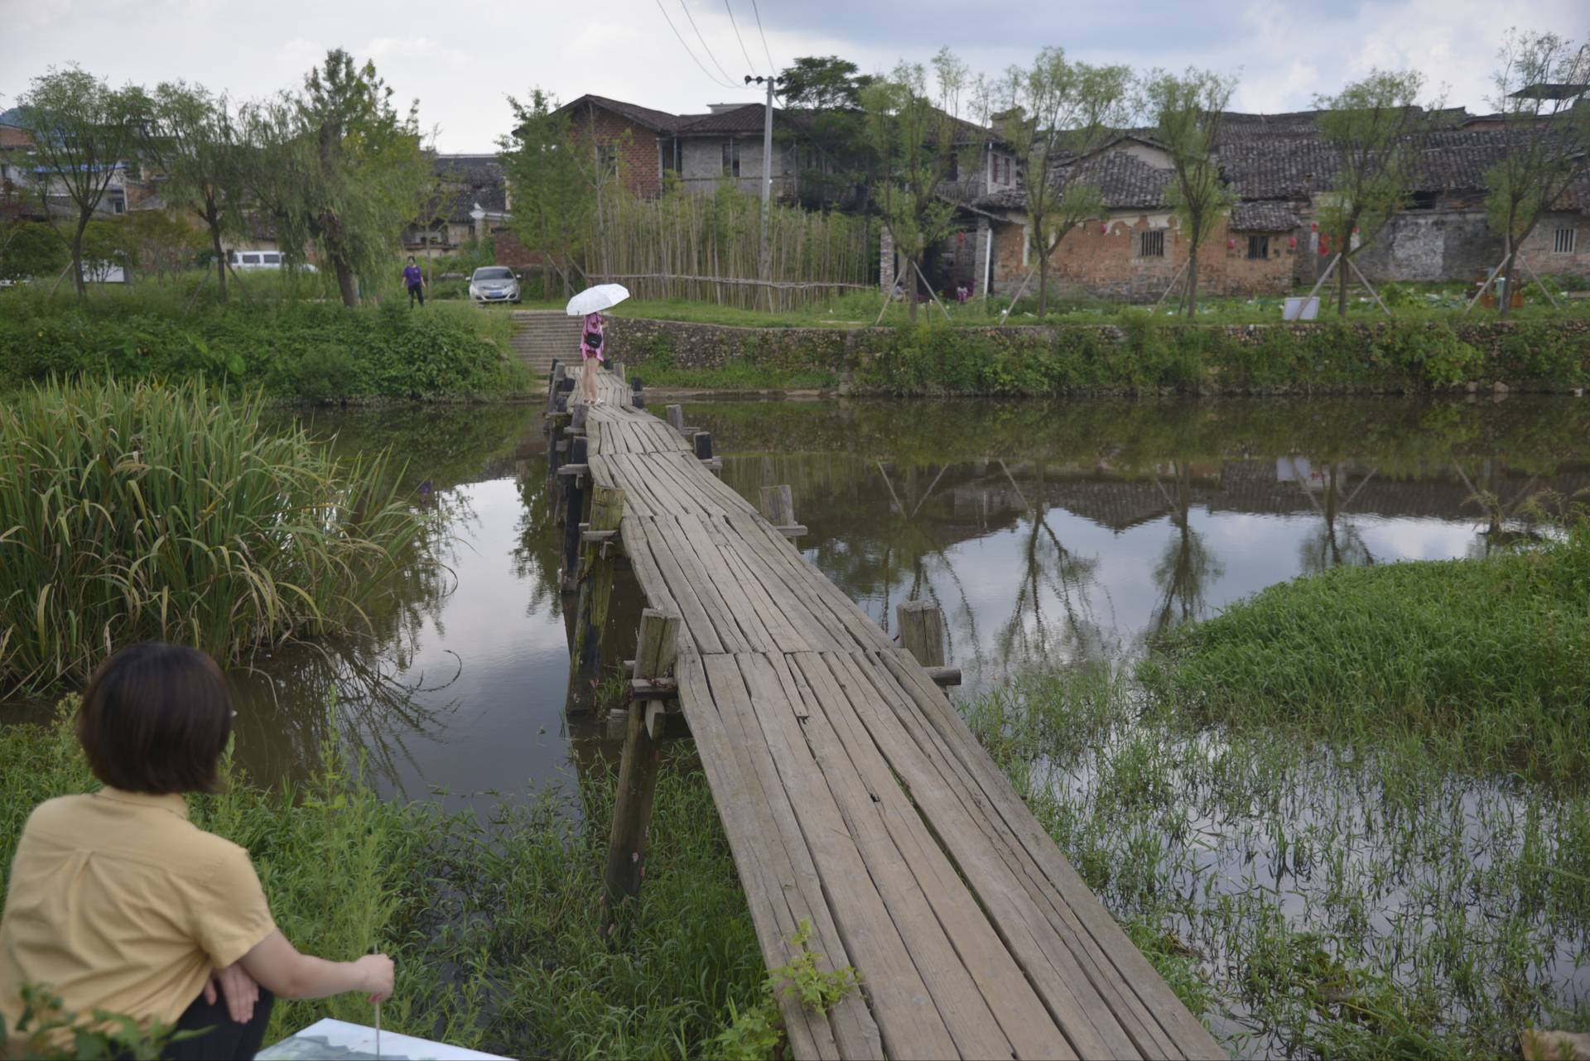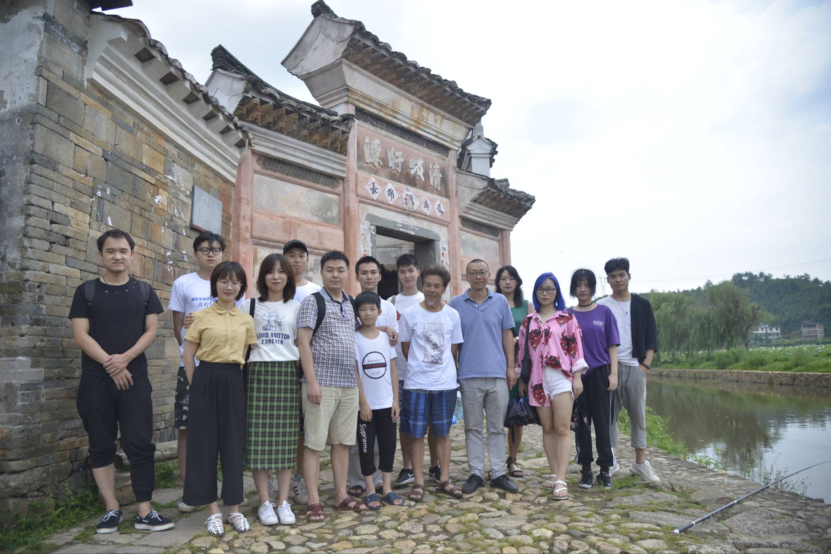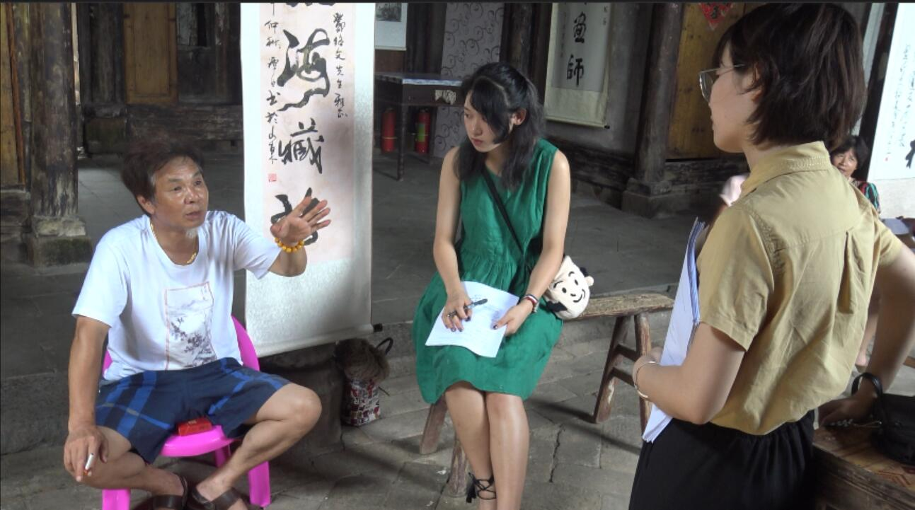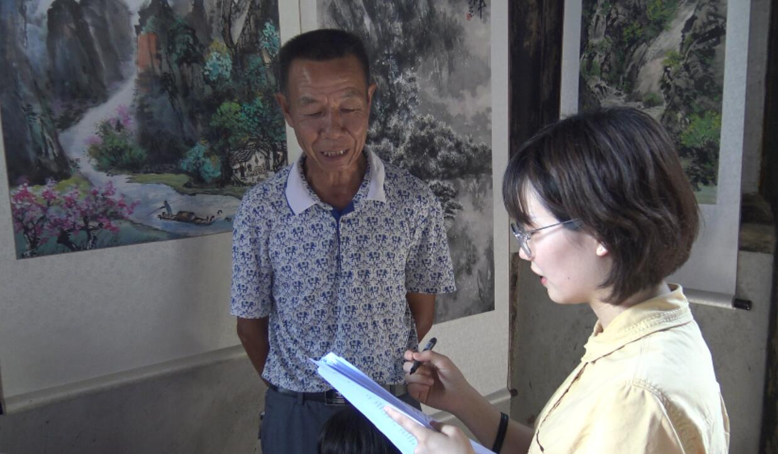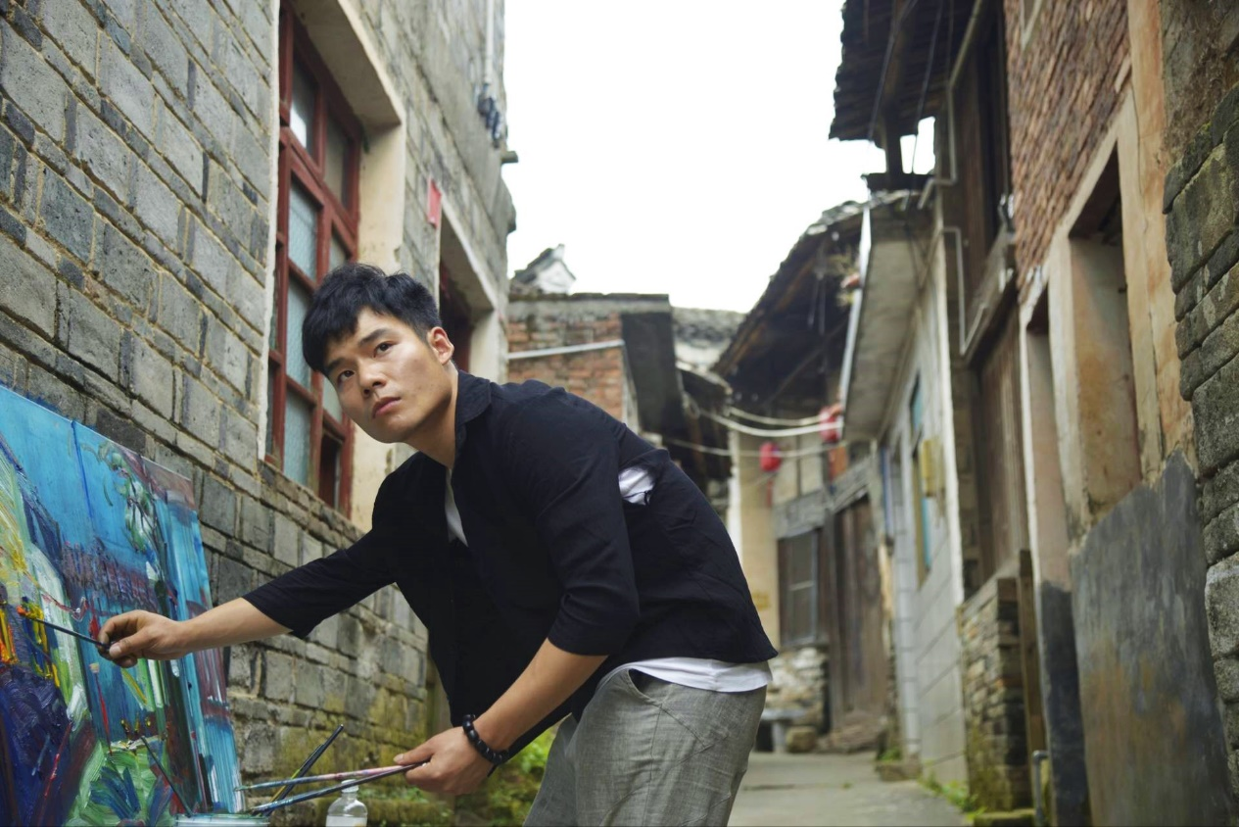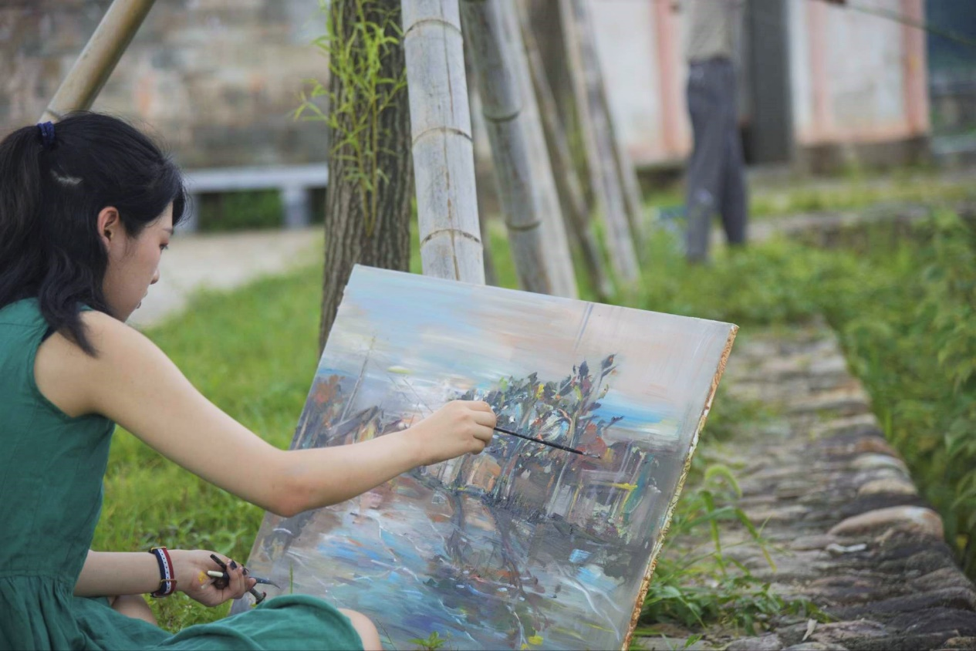

话中话-油画系江西艺术支教社会实践在行动
“环山多石，耸峙如城”。为传播先进艺术理念，7月13日下午，我校油画系青柠志愿服务队走进美丽的石城县，在赣源中学举办了一场精彩的讲座。赣源中学赖校长带领在校师生近300名师生聆听讲座，现场气氛热烈。
下午3时，志愿队员在杜鹃老师的带领下如约来到赣源中学，受到了赖校长等的热情接待，并进行了简短的交流。随后，志愿队员、我校优秀研究生代表孙佳童和和杨新宇分别围绕《艺术发展史》和《优秀艺术作品的特点》共同为在场的赣源中学师生奉上了一场丰盛的艺术盛宴。讲座中，两位同学们以古埃及美术和中世纪宗教美术的特点为切入点，就印象主义、新印象主义、后印象主义、立体主义等绘画流派的兴盛进行了完整的梳理，对不同时期绘画题材与特点的进行了讲解；同时，以伦勃朗、莫奈、梵高、塞尚等世界知名艺术家的作品为例，向广大师生介绍了优秀艺术作品的特点。讲座现场不时爆发出热烈的掌声。随后的交流互动环节，广大同学更是踊跃发言，他们对艺术的向往也深深地感染了在场的实践队员们。
当天，实践队员还在赖校长的带领下参观了石城县少年冰球少年队。孩子们冒着酷暑坚持训练的场景为实践队员们留下了深刻的印象。
这个下午虽然短暂，但无疑在我校实践队员和赣源中学师生心中都是一段难得的经历，用爱心播种、用艺术浇灌，只盼这里的孩子们都能茁壮成长。
特别值得一提的是，在与当地干部的交流中，我们了解到去年志愿队在许坊村看望的因父亲过世而日渐消颓、拒绝与人交流的小男孩已经逐渐变得开朗起来，也基本上适应了学校的学习和生活。男孩的母亲也特意托当地的干部向我们的队员带来了感谢。这个美丽的插曲也深深地鼓励着服务队的全体同学，为我们“不忘初心、继续前行”的志愿服务工作提供了新的助力。
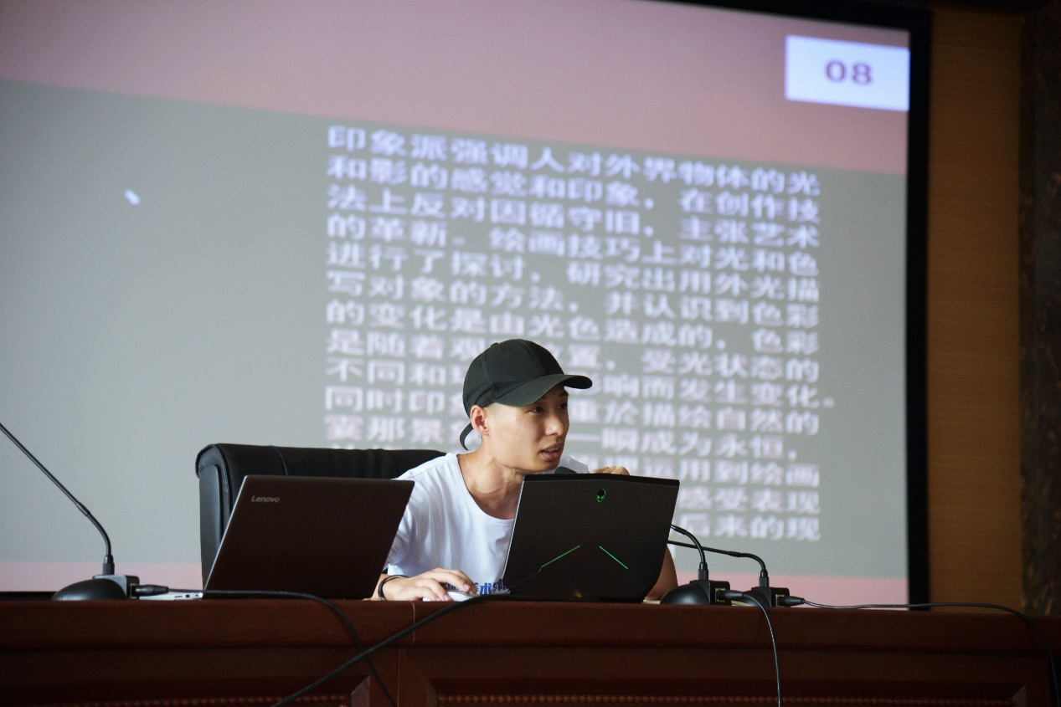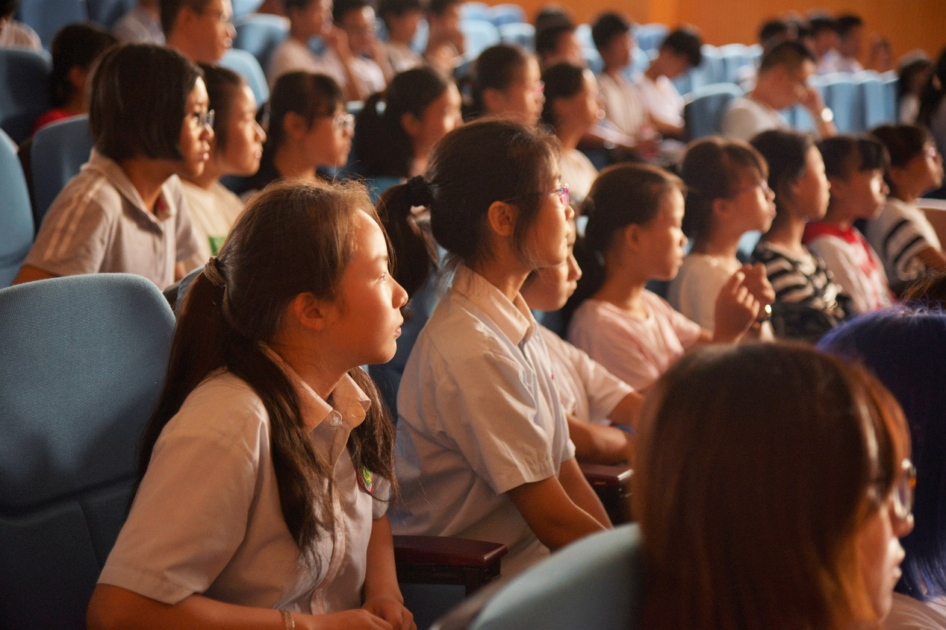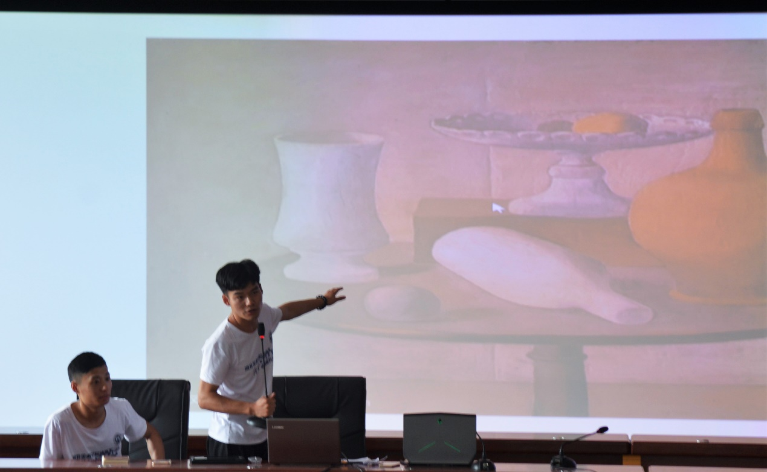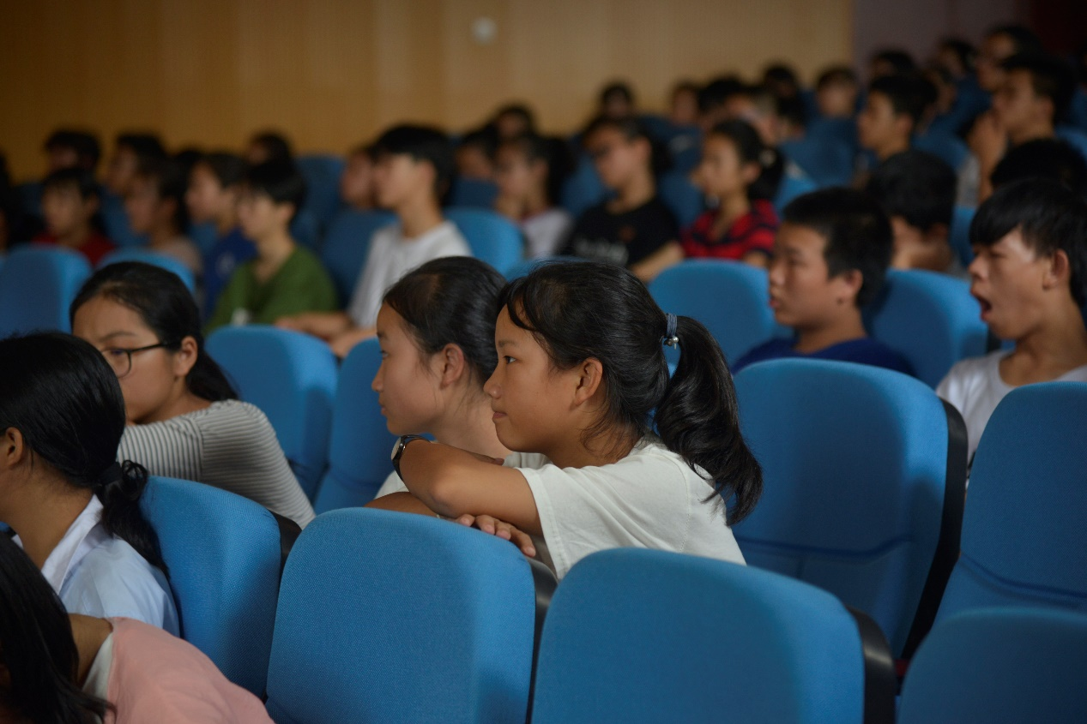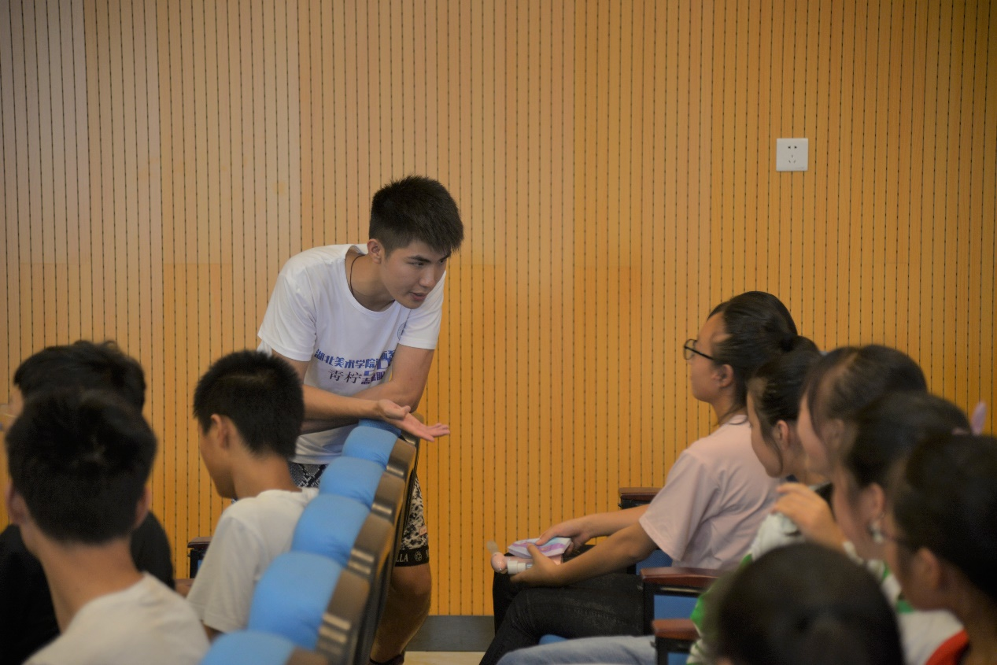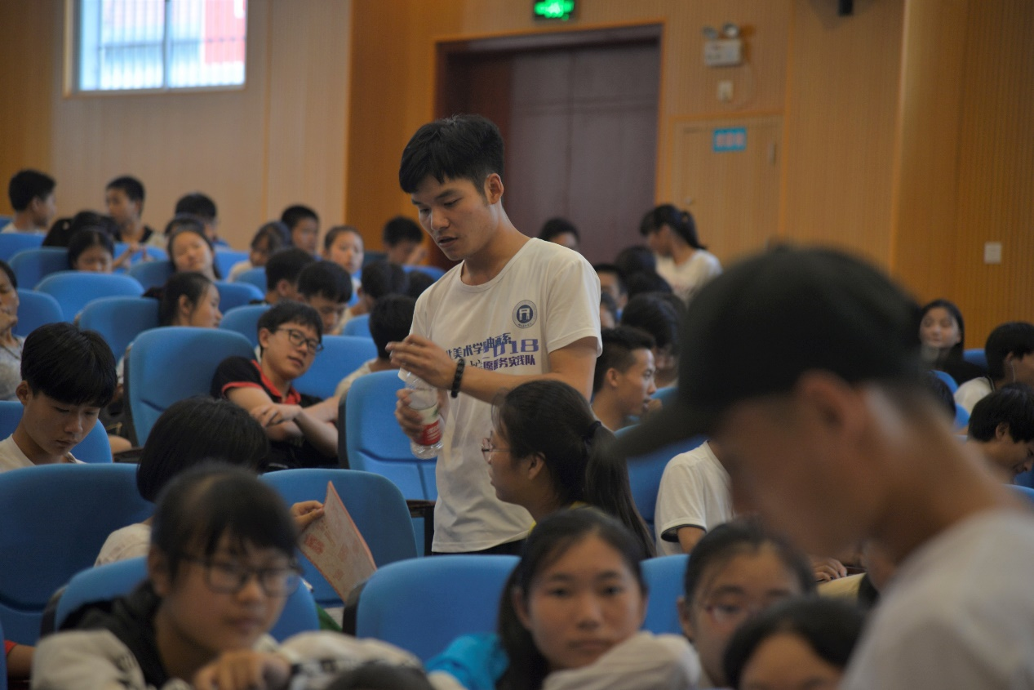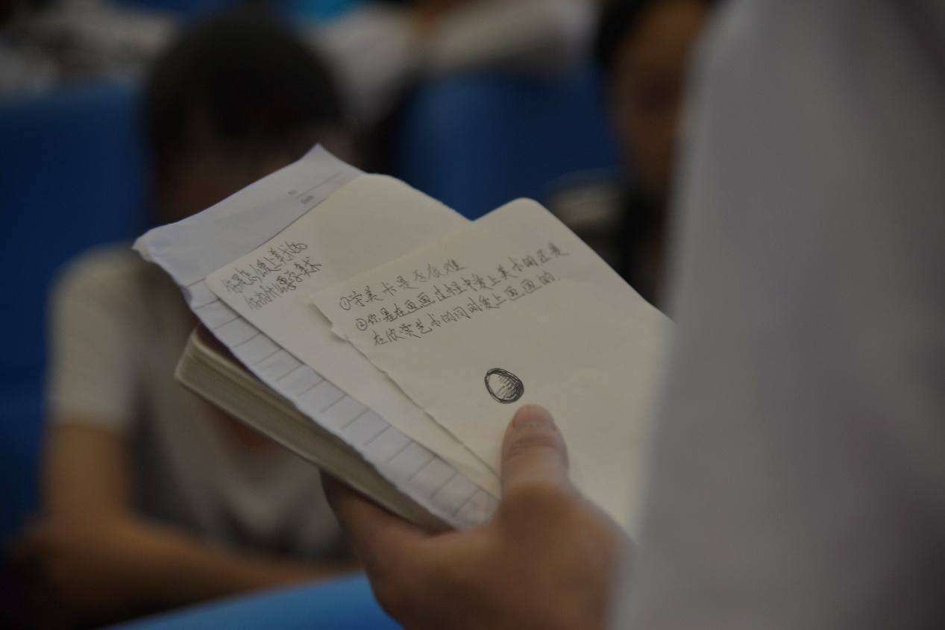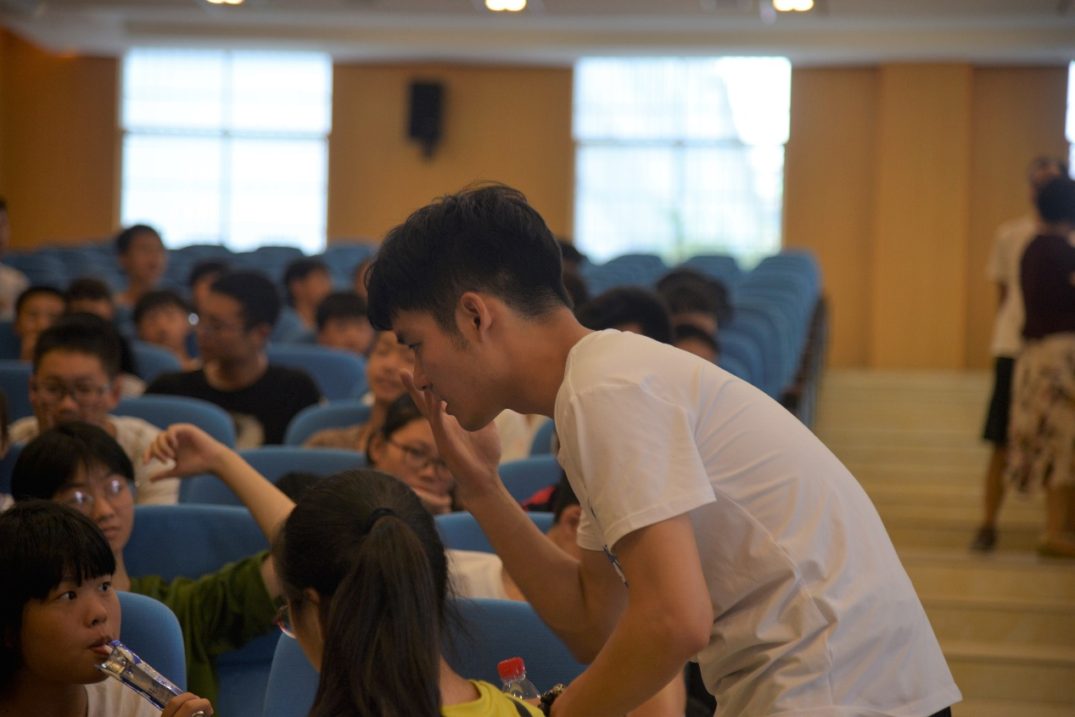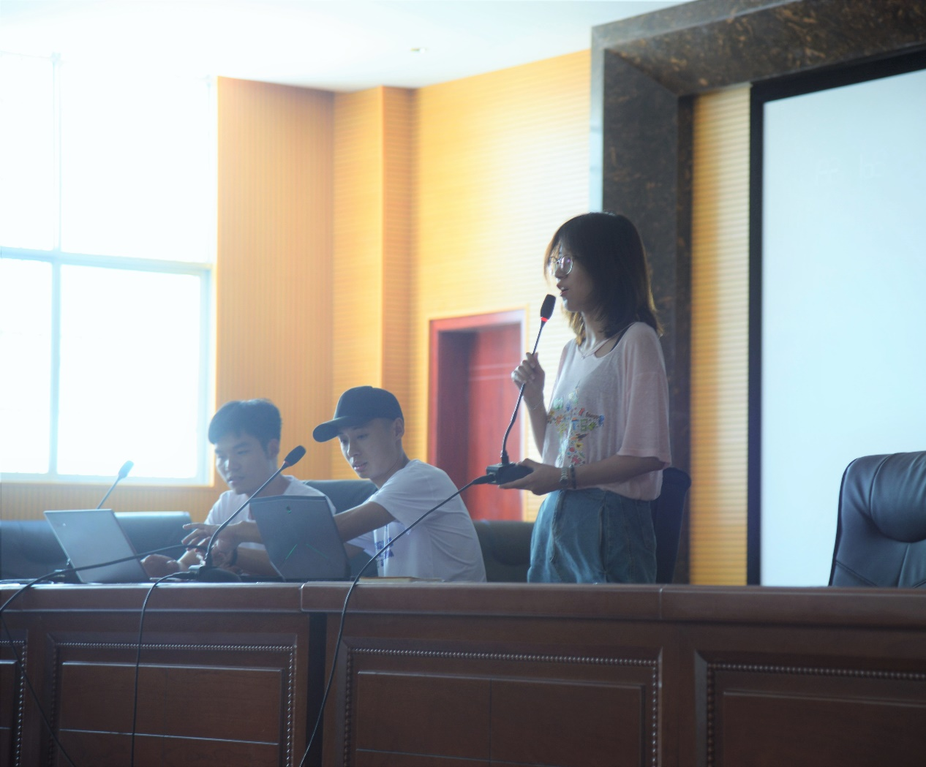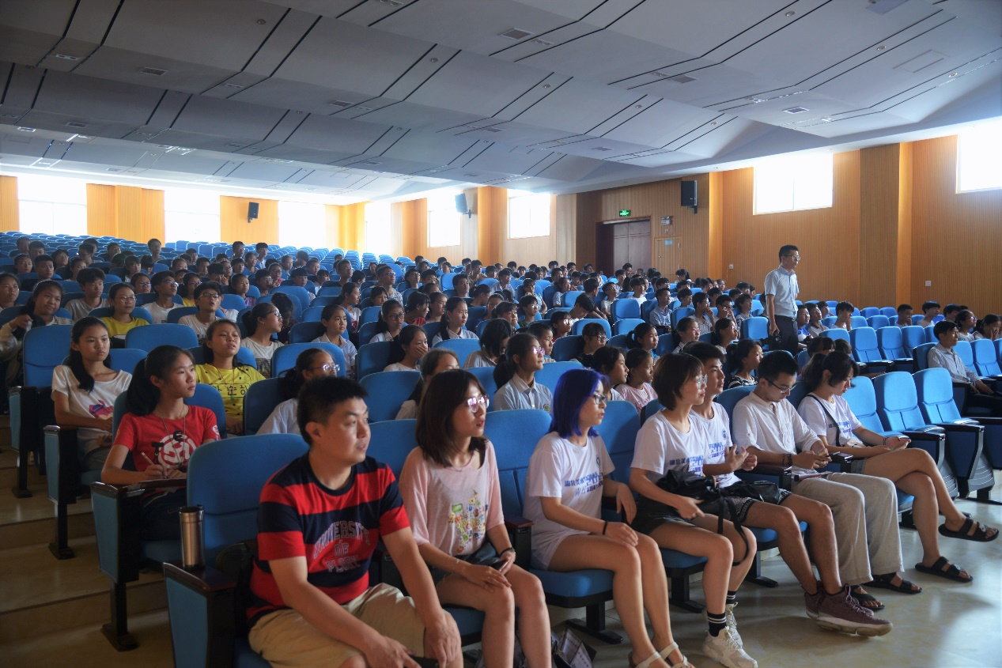

话中画——油画系青柠志愿服务队乡村墙绘进行时
7月13日，湖北美术学院油画系青柠志愿服务队走进素有“中国白莲之乡”之称的江西省石城县，在许坊村的特色展示墙上创作了优美的墙绘作品《莲韵》，受到了当地老百姓的一致称赞。
13日上午9时许，志愿队队员们在许坊村村委会集合，与当地的干部群众进行了深入交谈，深入了解当地的风土人情、人民的生活状态和经济社会发展状况。许坊村交通便利，环境优美，盛产白莲、水稻和烟叶，特别是当地“百善孝为先”文化传统美德为实践队员提供了丰富的创作灵感。基于对许坊村的了解，实践队员创作了融合“孝文化”和“莲文化”的墙绘作品《莲韵》。整幅作品以现代涂鸦的手法描摹了“白莲生淤泥，清浊不相干”的特色形象，并以行书书写“百善孝为先”，作为作品主体部分莲花的背景衬托，实现了“自然景观和人文景观的和谐统一”。
“以艺术作品服务人民群众”一直是我校青柠志愿服务队的活动宗旨之一，以画笔为美丽乡村的建设添砖加瓦、描绘人民群众的幸福生活、传播先进艺术理念，这正是作为艺术院校青年大学生的社会责任，也是我们走出校园、走向社会，践行习总书记对青年大学生嘱托的重要讲话精神的重要举措。
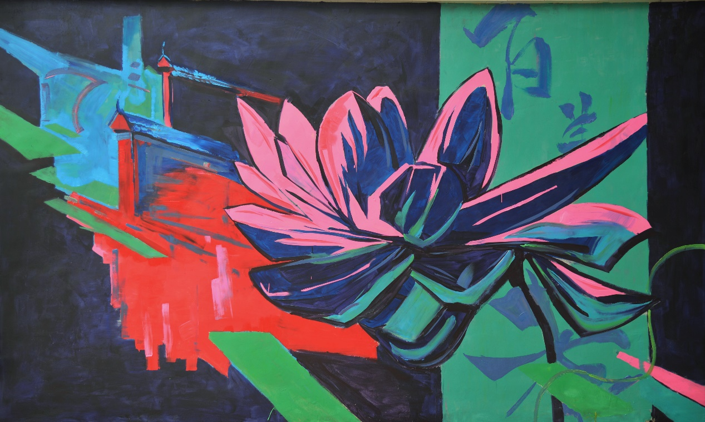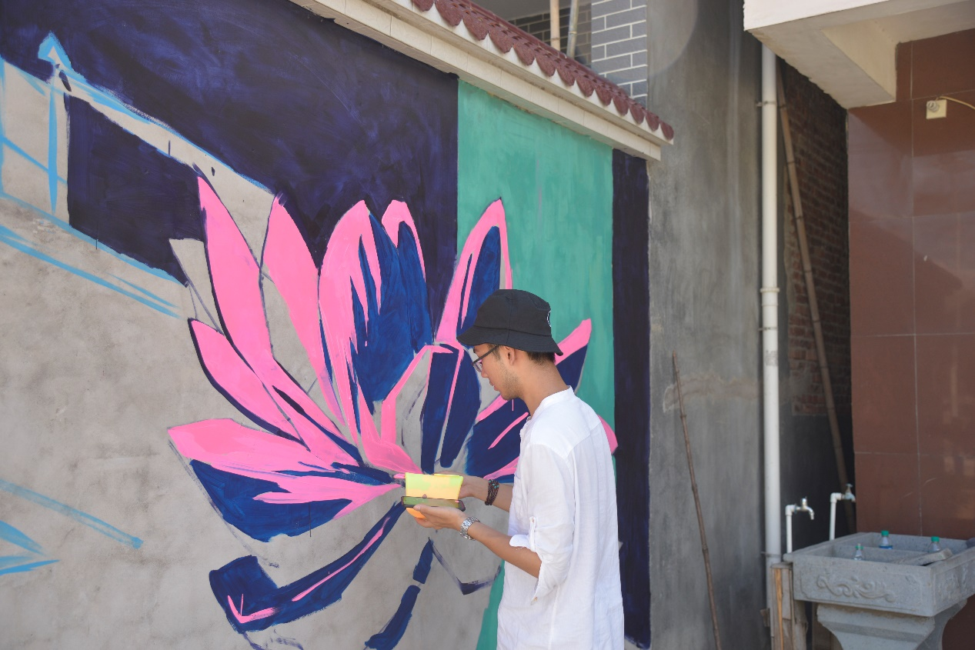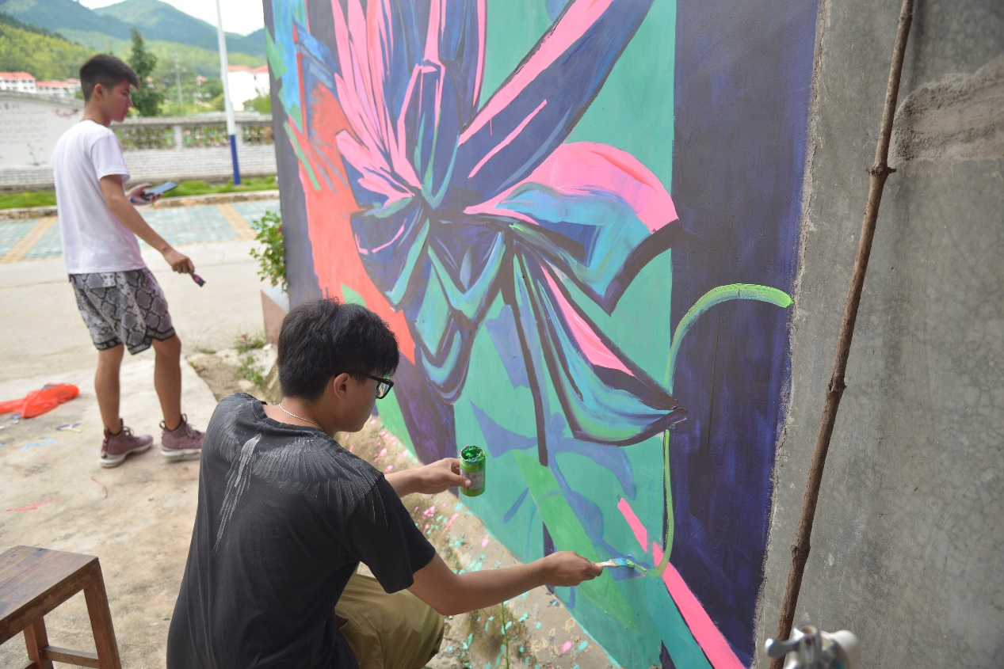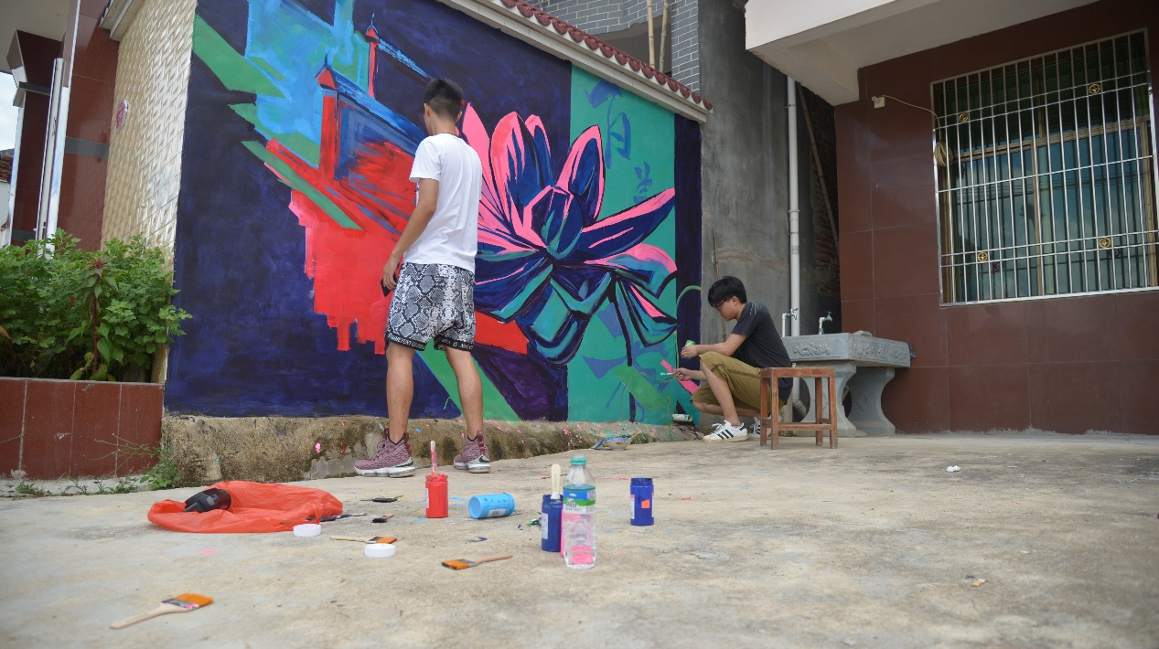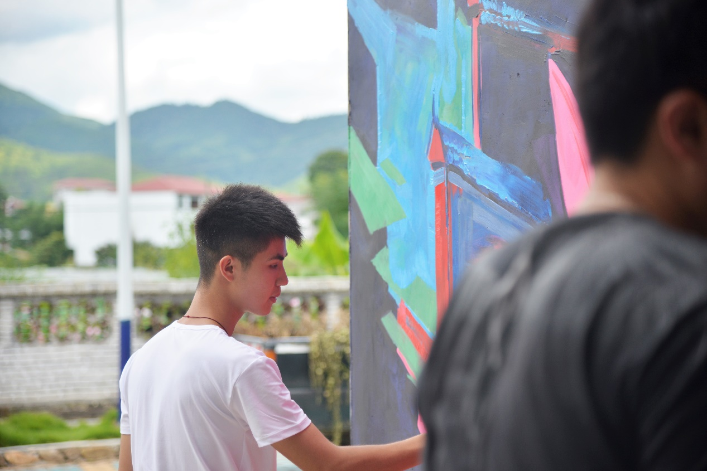

赏花中君子, 沐人之正品
油画系“青柠”志愿服务队赴石城县莲文化馆参观
“莲乃花中君子，廉为人之正品”-7月14日我系“青柠”志愿服务队在辅导员杜娟老师的带领下来到江西省石城县莲文化馆参观学习共同欣赏莲池美景、接受廉洁文化的沐浴和洗礼。
被称为“中国白莲之乡”的石城县白莲种植已有1300多年历史，是全国著名的白莲生产基地石城县整合和挖掘莲乡文化特色兴建起集科研、休闲、观光于一体的莲文化馆。服务队的全体同学在观赏了文化馆的莲池后，来到文化馆展厅详细了解了有关莲的品种、历史及食用和药用价值等知识历代名人关于莲的文学和艺术作品，产生了浓厚的兴趣。特别是在展的主题为“石城之莲”的书画与摄影作品展，使广大同学深深感悟到了宋朝周敦颐的《爱莲说》中传递出来的莲的气度与风节。同时莲花之“莲”与廉洁之“廉”既有谐音又有同意。
石城县依托“莲文化”积极打造“廉文化”古人常以“一品清莲”表达对清官的赞誉，更勉励后人继承和发扬“出淤泥而不染濯清涟而不妖”的高贵精神品质。通过参观学习广大同学受到了一次深刻的“廉洁”文化的洗礼。此次参观学习不仅使同学们近距离欣赏到了莲的美丽，更感受到了廉重要对广大同学树立正确的世界观、人生观、价值观和艺术观都大有裨益。也为我系廉洁文化进校园工作提供了新的思维视角。
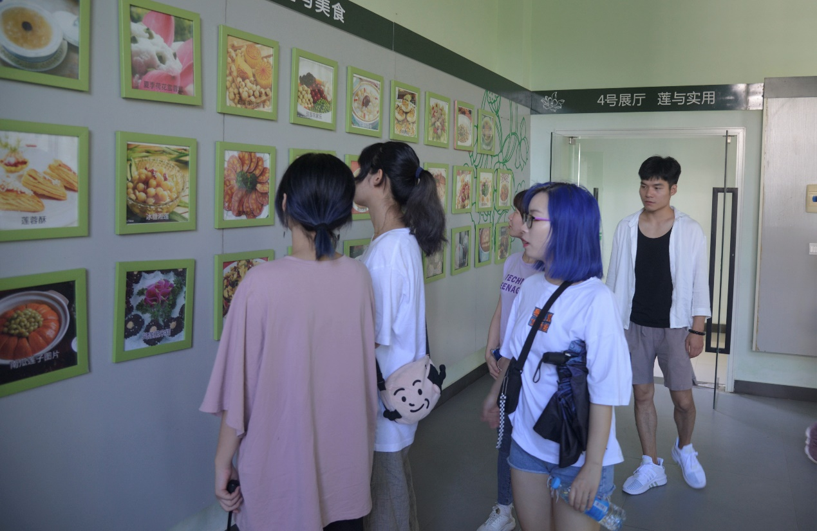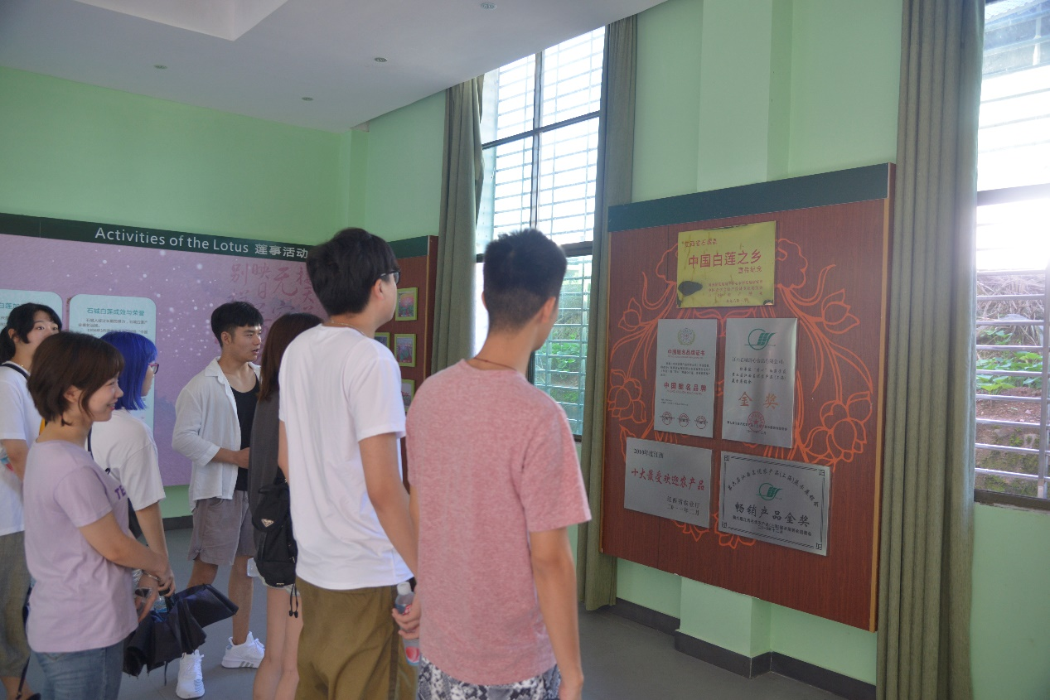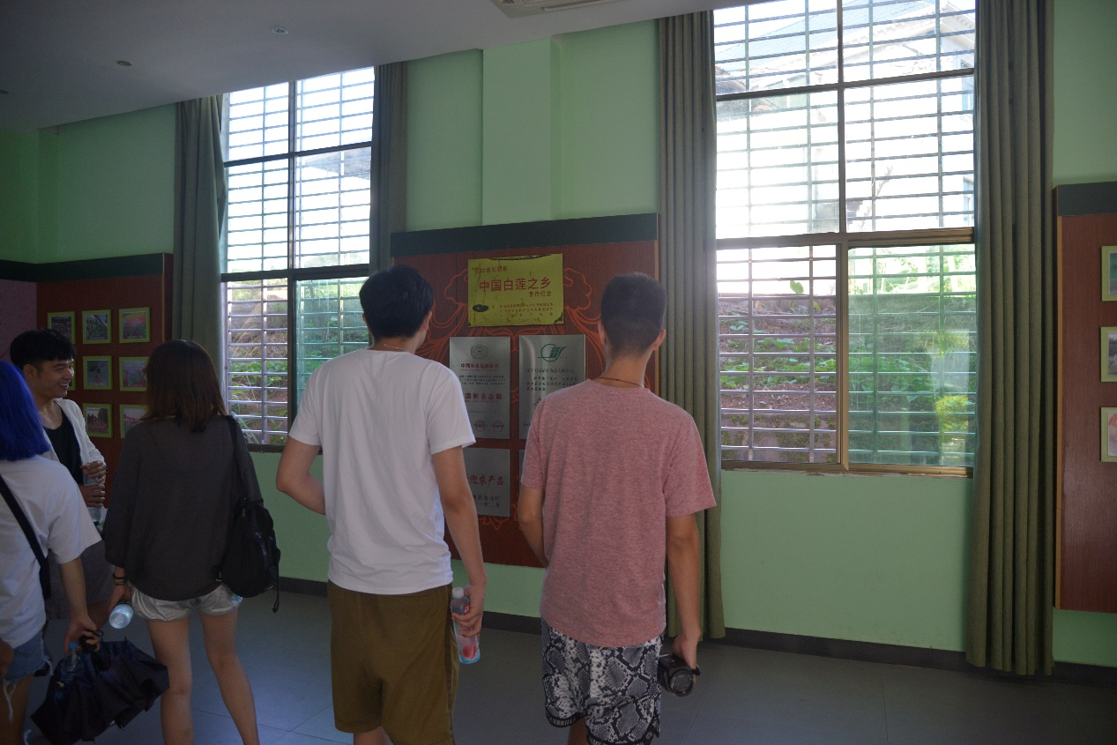

宁波分队

“角色换位，握好绘画教育接力棒”
湖北美术学院油画系宁波卡勒实习基地揭牌仪式顺利举行
7月19号的早晨，青柠实践队早早来到了宁波卡勒美术，今天是湖北美术学院油画系宁波卡勒实习基地挂牌的日子。
19号上午十点，卡勒美术创始人颜娟女士、湖北美术学院油画系副教授唐骁、油画系分团委书记杜鹃、油画系辅导员老师王佩璐及油画系“青柠”社会实践队全体成员共同见证了此次揭牌仪式。
在18号实践队成员们刚刚到达目的地之时顾不上舟车劳顿立即与卡勒美术的老师们进行了工作接洽随后便各自投入到工作状态中为第二天进行备课工作
今天的卡勒绘画班的孩子们并不多实践队的队员们中半数作为孩子们的助教协助原班教师进行课上教学工作另一半则承担了课下备课工作两者在绘画教学中都起着举足轻重的作用
助教小组的同学们在绘画课上可谓是边学边教一次由学生到老师的换位体验一方面是自己绘画经验的输出另一方面也是学习孩子们的那一份可贵的天真
备课小组的成员们面对着平日未曾接触过的儿童画显得略为手足无措但铅笔蹭在画纸上的声音却少有停过曲折忐忑崎岖在一份责任与热爱下被抚平
一份责任让我们坚持了第一天的创作一份责任面对未来几天的任务我们也充满着激情青柠到卡勒的第一天圆满结束
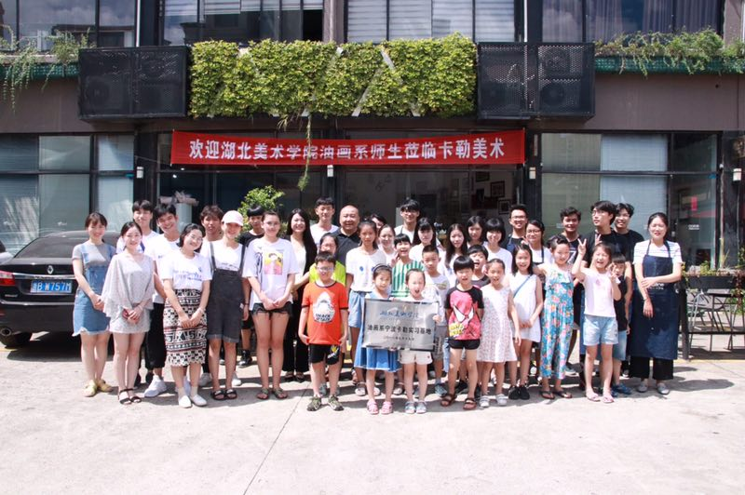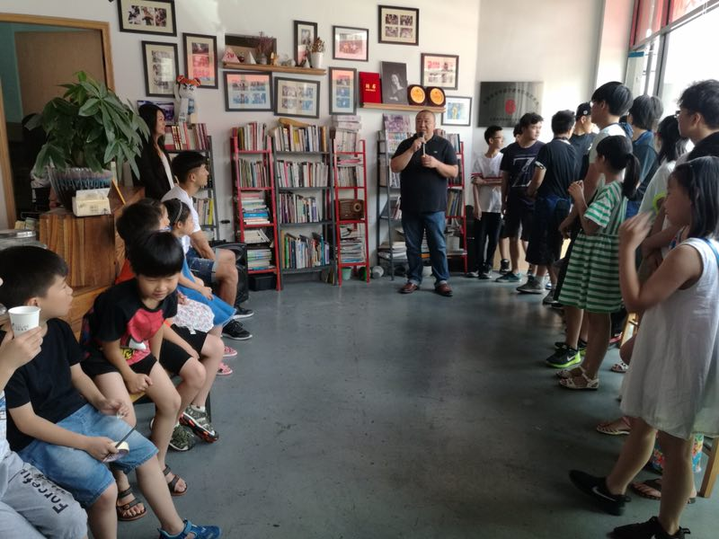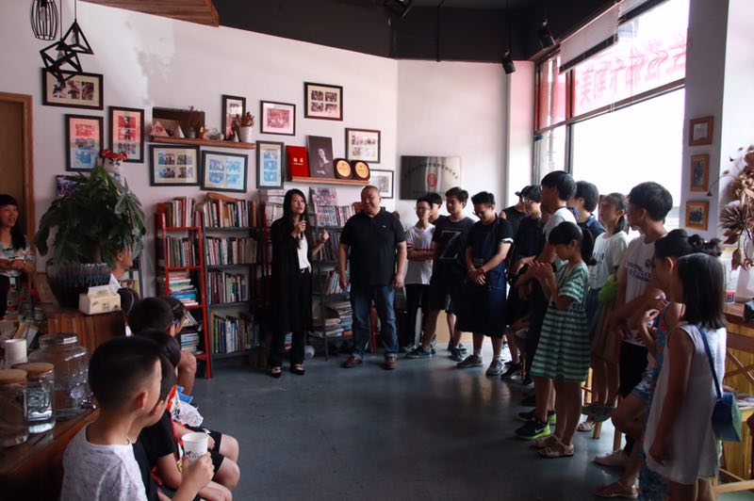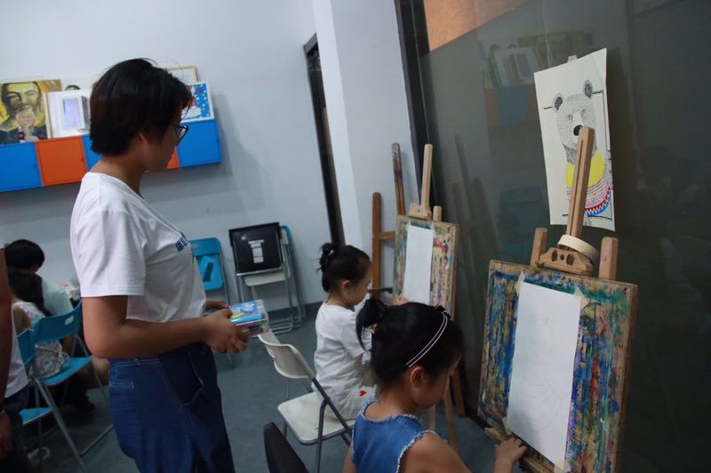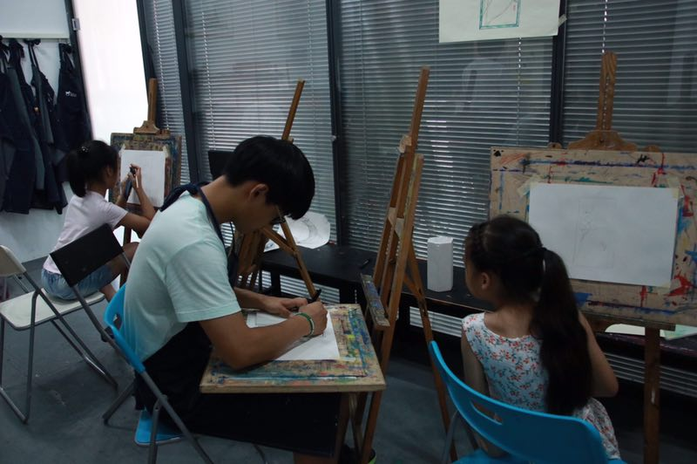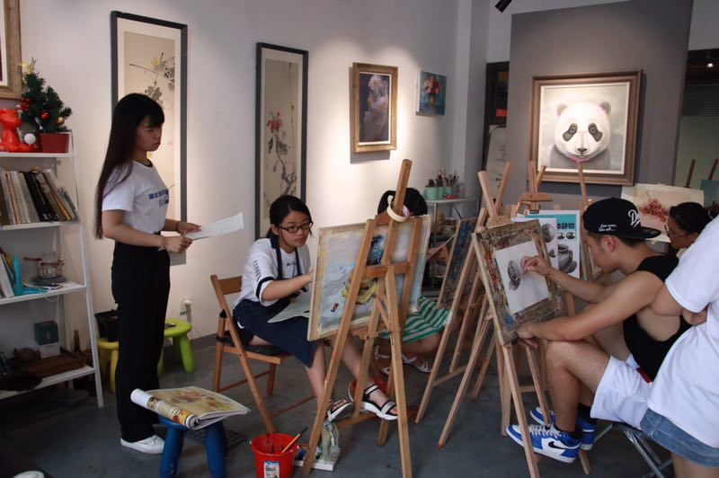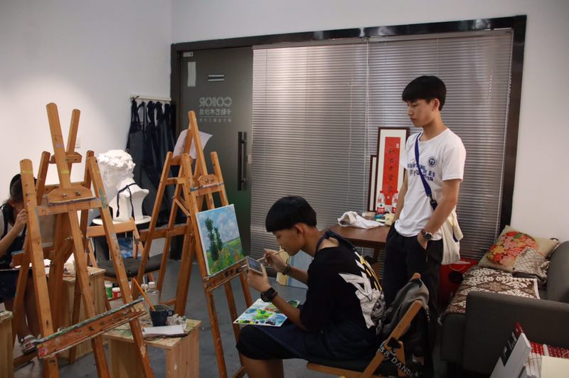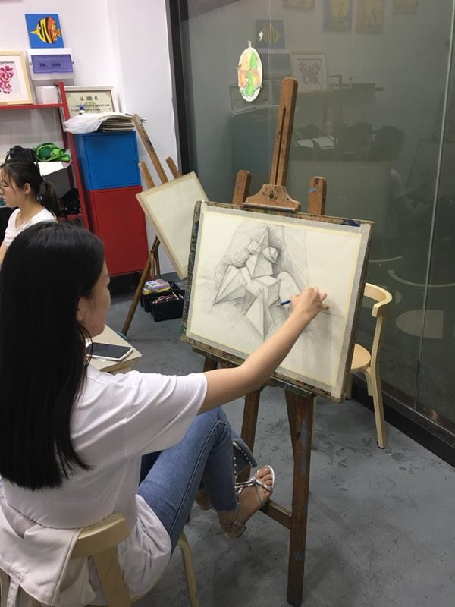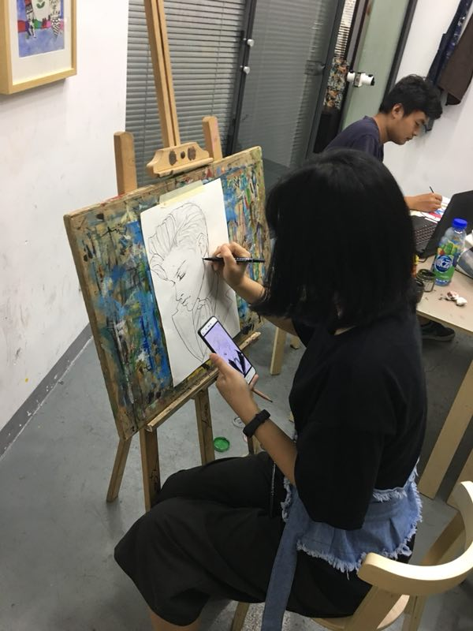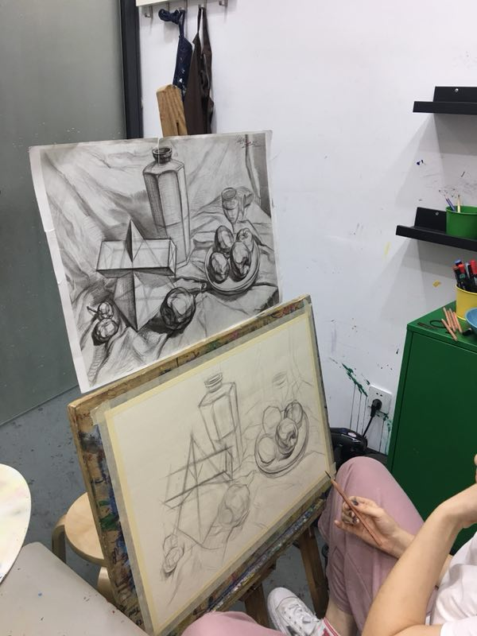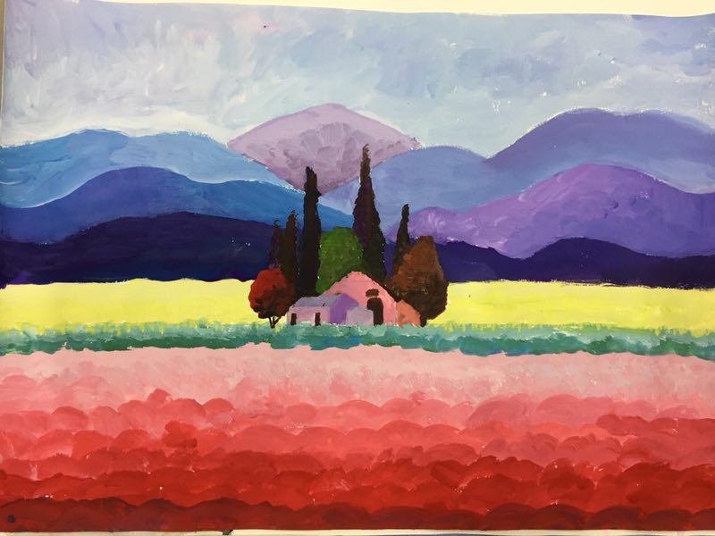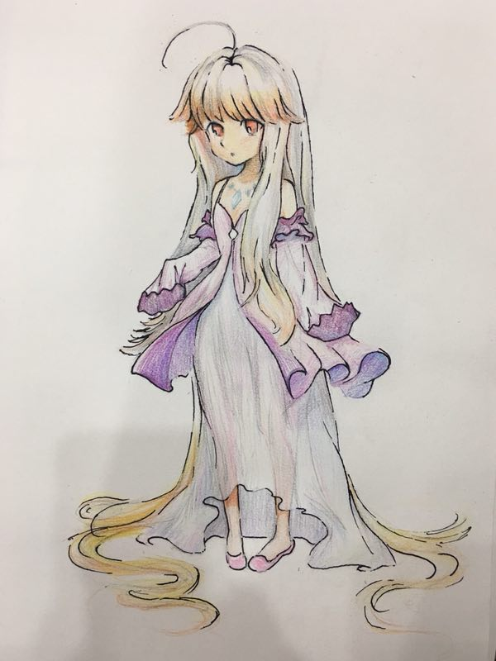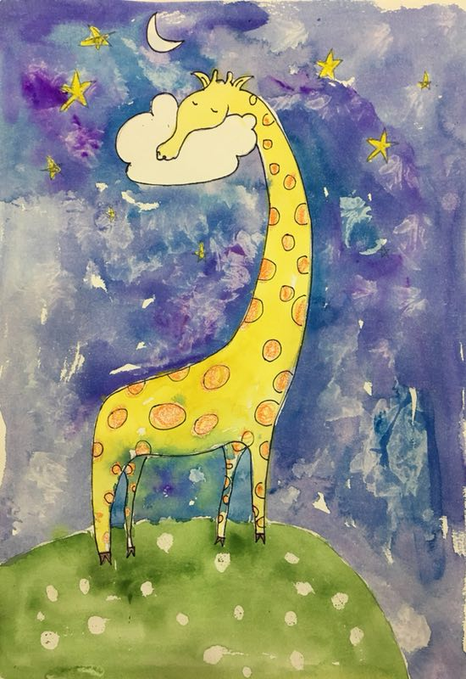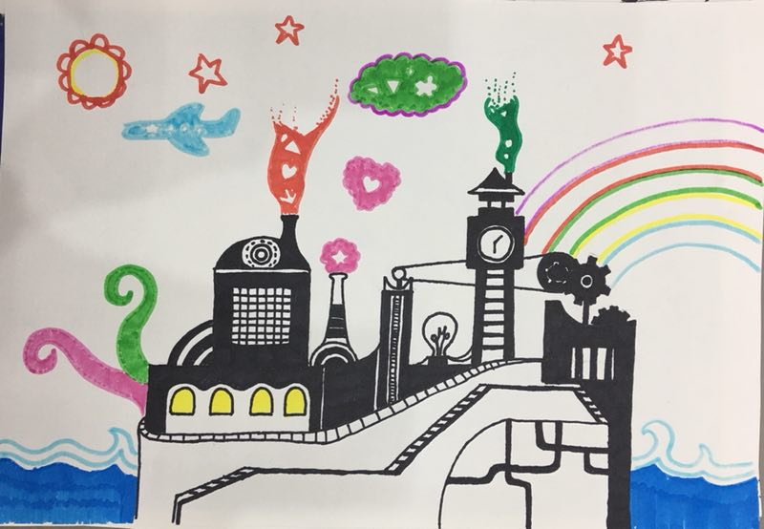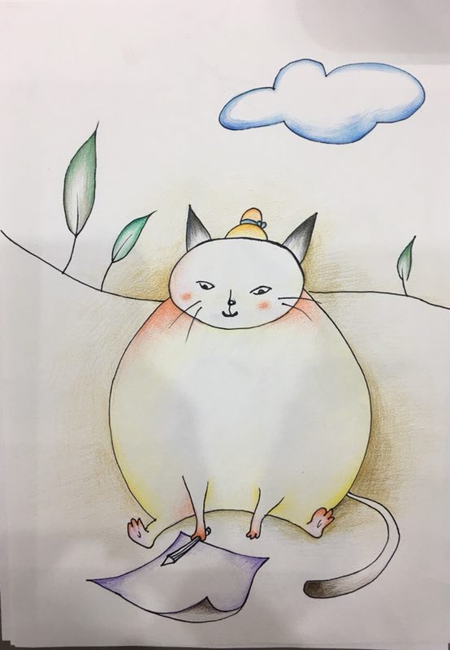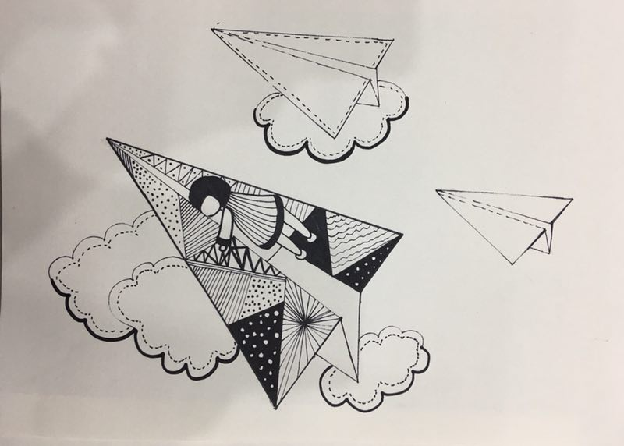

绘画心理之“我”的全家福
看画识人-
一支画笔能绘出的心理“看画识人”被称为“绘画心理学”，是根据心理投射原理，来解码绘画者内心世界的一种方法。这是我们来到宁波和卡勒美术所有的成员见面之后他们向我们传达的一个理念要求我们每人画一幅心中的“全家福”尝试透过我们所画的作品对我们有一个初步的了解在半小时紧张的进展中青柠实践队成员们完成了各自的作品卡勒美术店长首先对自己的作品进行了阐述而后实践队成员们也对自己的作品进行了一一解读每一个大孩子心里都住着不轻易释放的灵魂表现在画面上阐述在话语里
油画家张晓刚对于他所画的《全家福》系列常常营造出一种虚幻般的现实而又把这种现实基于历史的图像文本算是一种对记忆的自我修正“记忆”与“现实”在张晓刚的笔下得以贯通不仅仅是通由艺术家手绘而形成他独有的画面感同时还在于一种复杂的心理修辞成人世界的我们或许学会了类似技法的修饰，但表达的初衷依旧没有变而在之后几天的实践中或许我们也要学着从孩子们的画面去了解他们对于孩子们来说说和写需要后天的培养但是绘画却带有天生的表达
一幅“全家福”却会呈现出孩子们的内心世界我们也不例外画面大小，画面完整、精细程度画面人物先后顺序画中人物间的距离均是对画家本人自信程度自我认知程度的表现以及人物亲疏关系的描写听其言，观其行或许能满足我们对于孩子的了解但又远远不够那画画刚好便是另一种途径吧仿佛打开心灵的另一扇门
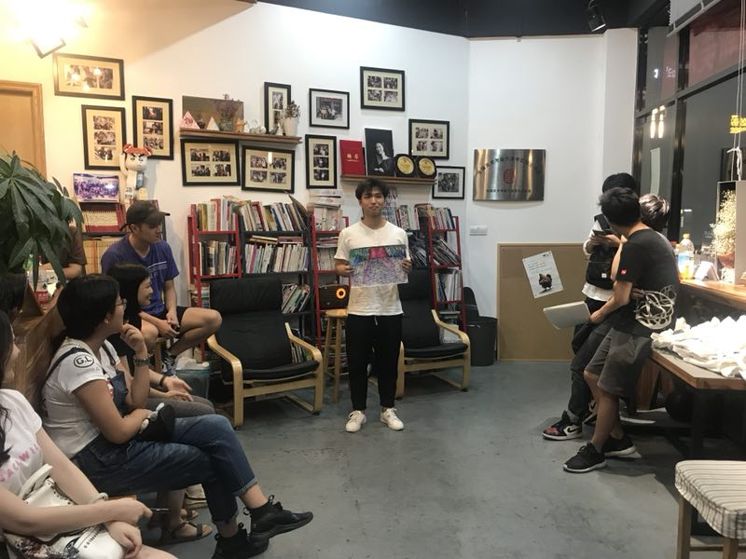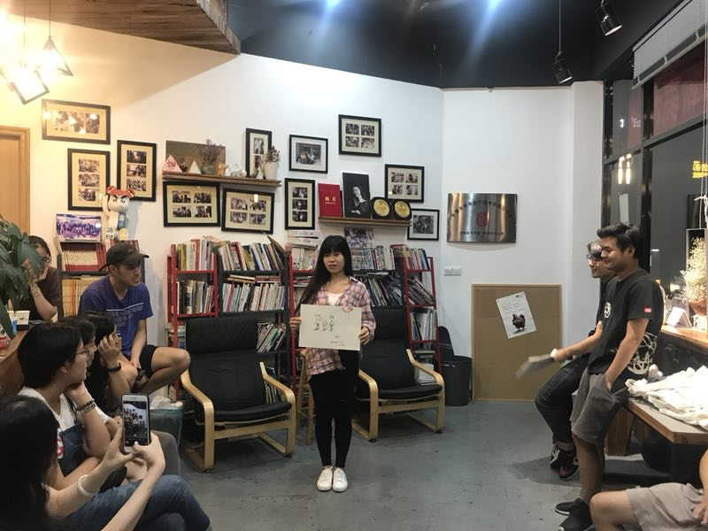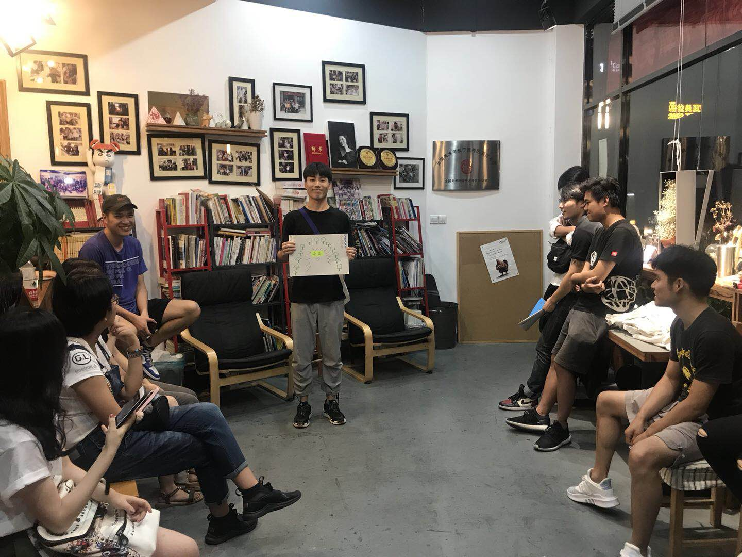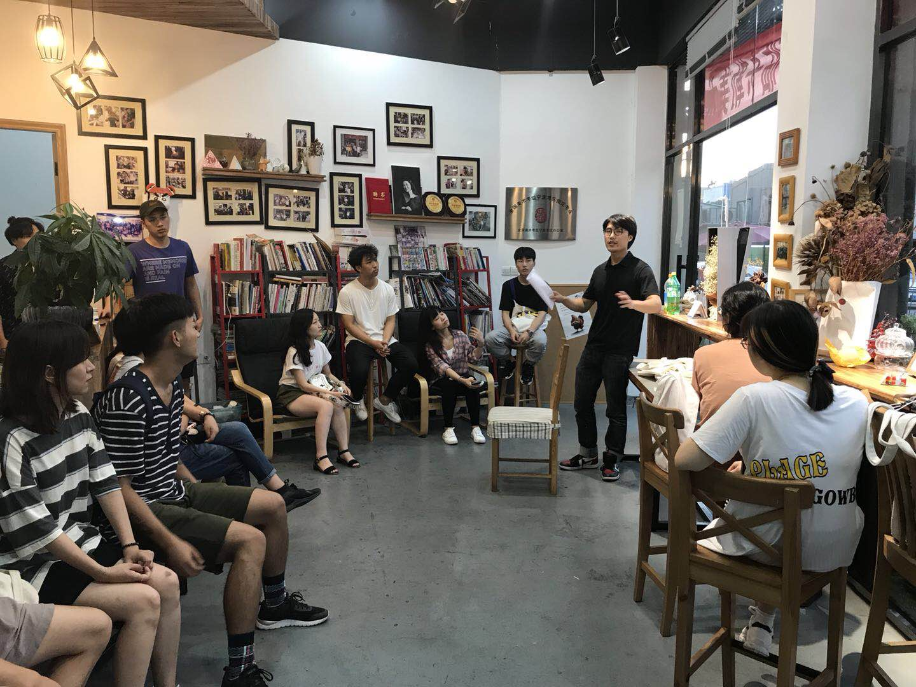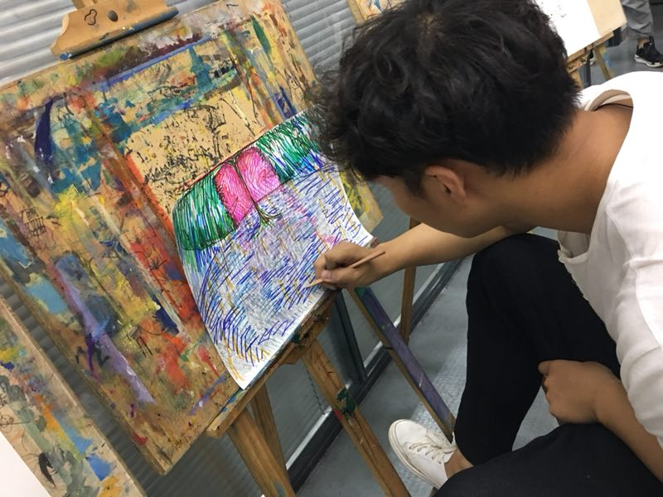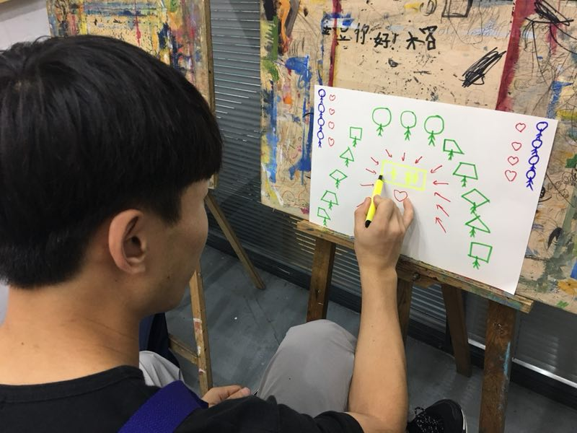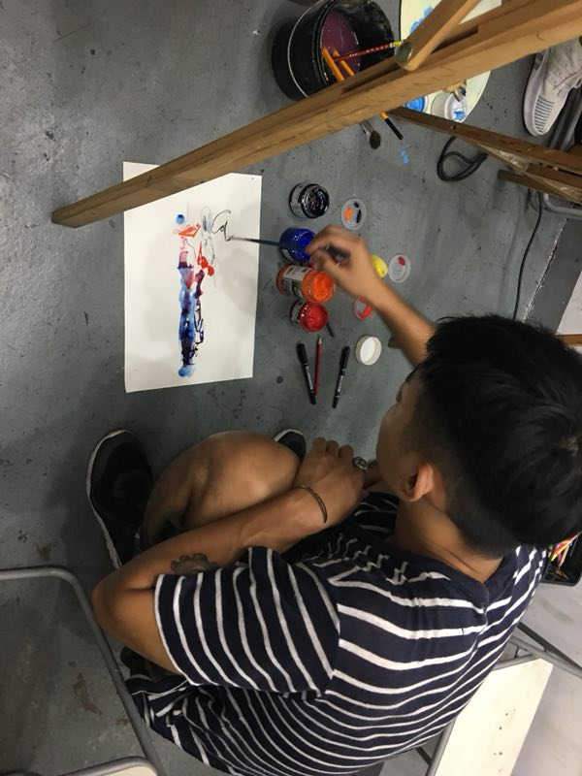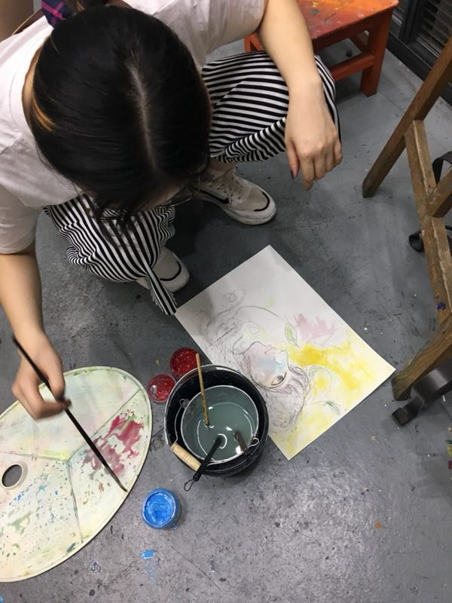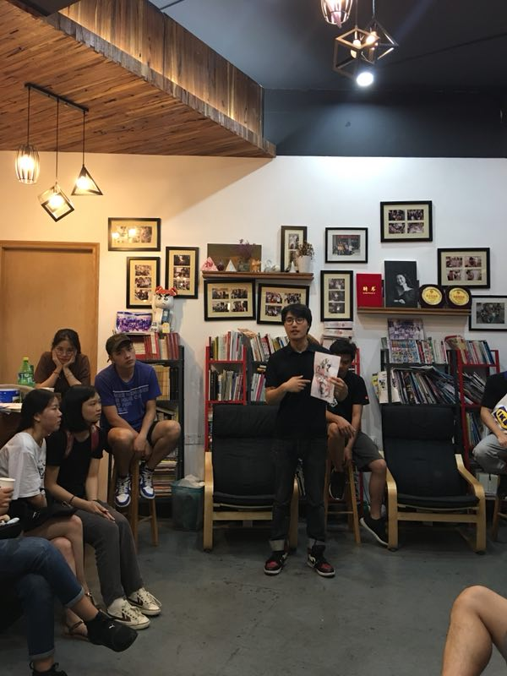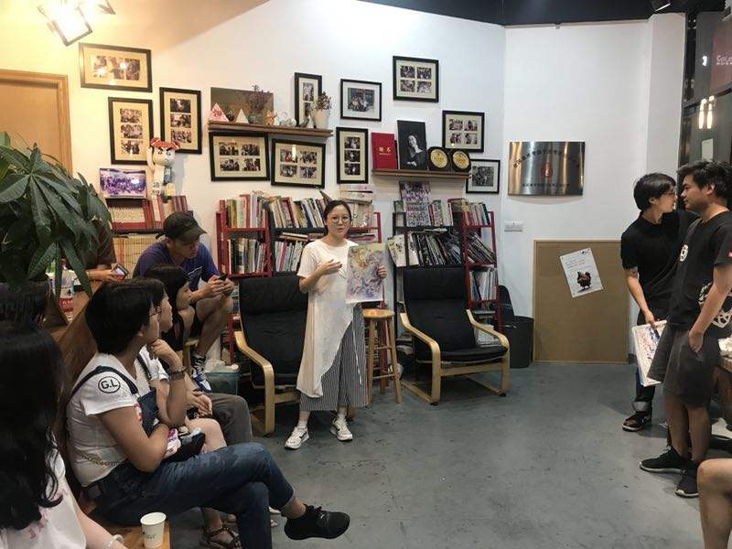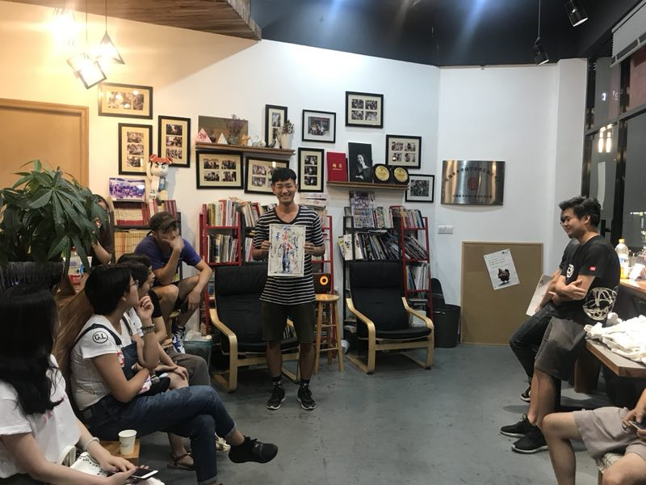

打开心灵的一扇门—宁波卡勒美术
如果说孩子们的心灵是一处静谧的小世界

是我们未曾到过的地方

那么，绘画则是能成为打开孩子们心灵的一扇门

通过他们纯真的笔下描绘出来的画面能一窥究竟他们心中的小小森林的秘密

今年的暑期社会实践

我们油画系青柠便来到浙江宁波接触到了这样的一群人

他们通过艺术手段解放孩子的心灵，发展孩子自由的、富有创造力的个性，让孩子能够热烈而纯粹地表达其最有感触的体验，帮助孩子打开通往美的世界的大门

他们就是在位于宁波创咖智汇园的卡勒美术服务于孩子们的老师

卡勒美术创立已经有十二年了

创始人颜娟是青年艺术家及资生美术教育专家.（也是一位知性大姐姐哦）

创始人简介

1982年生于湖北洪湖

毕业于湖北美术学院

2005年创办卡勒国际绘画

2005年创办卡勒艺术沙龙

2008年成立娟子个人油画工作室

2017年创立卡勒文化有限公司

颜娟（娟子）

为了解决国内儿童艺术教育的缺位、艺术教育与方法陈旧等问题，经过12年的积累和努力，邀请了八十多名来自世界各国的一流画家、教育学家、心理学家和富有实践经验的一线工作者，反复研讨论证，并深入考察了法、意、德、英、美等艺术人文背景深厚的国家不同的艺术教育模式，根据中国孩子的年龄特点和发展需求，针对3~16岁之间不同的年龄阶段设计了系统的游戏性美术教育课程

卡勒美术采用一流的教学设施，为孩子提供优雅、舒适、环保、充满艺术氛围的学习环境；教师采取全日制上班、全职化管理，保证师资队伍的质量和管理的专业化；针对不同年龄、不同兴趣的孩子设置了标准化的课程，课程以多元智能发展理论为基础，采用多元整合的主题式教学.即以孩子艺术能力发展为圆心，以艺术教育为载体，丰富孩子的知识、激发孩子的想象力与创造力、促进孩子的语言和智力发展、培养孩子的道德情感和人文关怀，全方位、多角度开发孩子的智能。

卡勒美术成立至今已经有十二年了，来此学习画画的大朋友小朋友已将近千人，卡勒美术成功举办过多次绘画作品展，例如奇思妙想少儿绘画作品展，以及“莲花生”和“印象江南”娟子个人作品展，宁波美术馆“幸福感”百位老人公益画展，社会反响很好。在卡勒，他们将用画笔带大家进入一个奇妙的艺术世界。

卡勒美术-与我们，与你们
7月19号新的一天的开始青柠实践队来到了卡勒美术的象山校区参与了象山新校区的授牌仪式以美好的早晨开始新的一天的工作授牌仪式结束后我们便着手开始准备拿出十二分的干劲开始了一天的工作在来的第一天的时候我们通过绘制全家福进行一个简单的自我介绍后初步了解了每个人的性格今天，则是通过不一样的方式再次认识大家我们通过绘画心理游戏展开新一轮的学习娟子老师带领我们进行简单的自画像后并根据各自的画面进行自我介绍老师们也依次介绍了自己大家自己的简笔自画像都各有千秋同时还和在场的孩子经过互动交流在卡勒美术老师们的引领下现场氛围十分活跃随后由娟子老师给学生们上艺术鉴赏课课上精彩的讲解引人入胜实践队成员们也参与了绘画心得分享将自己在大学习得的宝贵知识分享给了在座的各位通过浅显易懂的话语勾起了同学们对艺术的热爱
下午的油画创作课分成五个小组老师们依次对学生进行绘画指导大家都很认真面对着同学们认真刻苦的样子我们实践队员拿出满分的责任与态度青柠队员指导同学进行绘画油画创作课针对每一位同学的画面进行指导通过对于目前对同学们的了解用不同的方式悉心教导着他们一步步的深入到画面中
在创作课的最后，由娟子老师对绘画作品进行点评。其中优秀的作品层出不穷
经过点评之后选取每个小组优秀作品一幅进行装裱在经过装裱后的画面显得格外的美观而装裱的目的也非是留存收藏为了日后参加绘画联展将大家的作品呈现出来在象山校区的每一天实践队成员们和象山校区的老师们互相学习互相进步因为一份责任与热爱我们力所能及的在这几天的时光里为绘画教育挥洒着热血
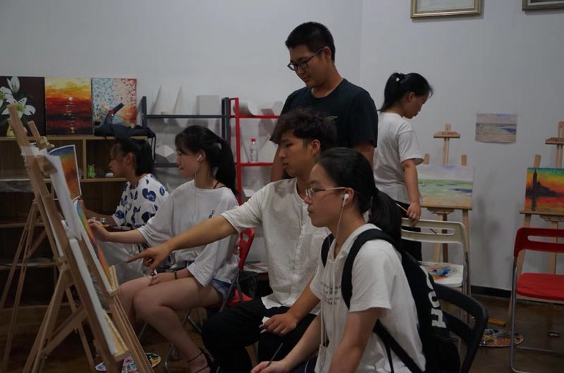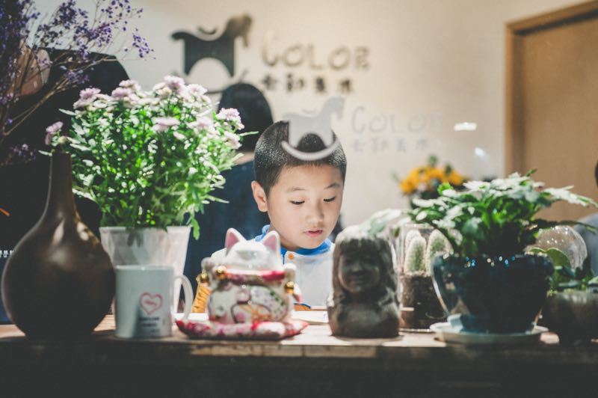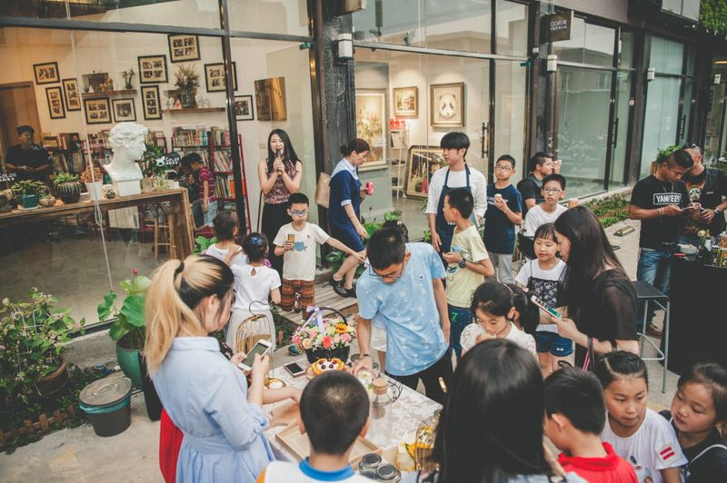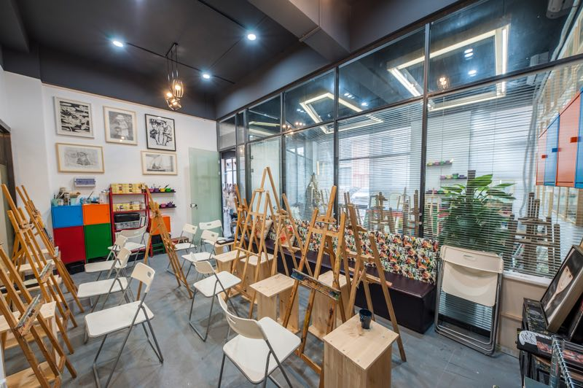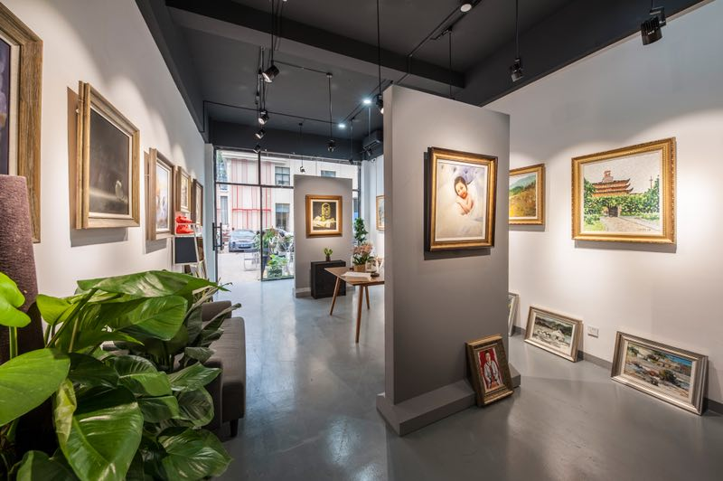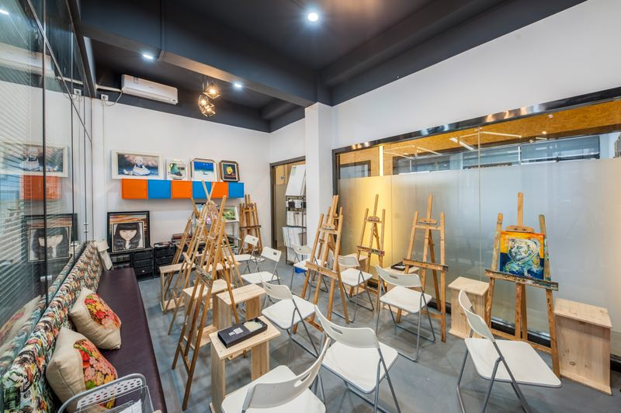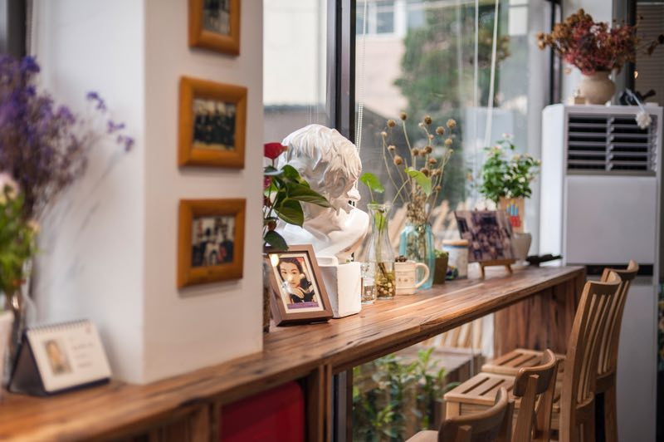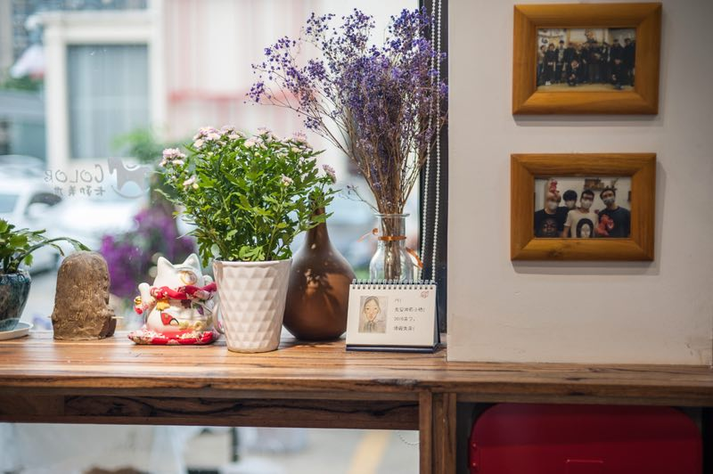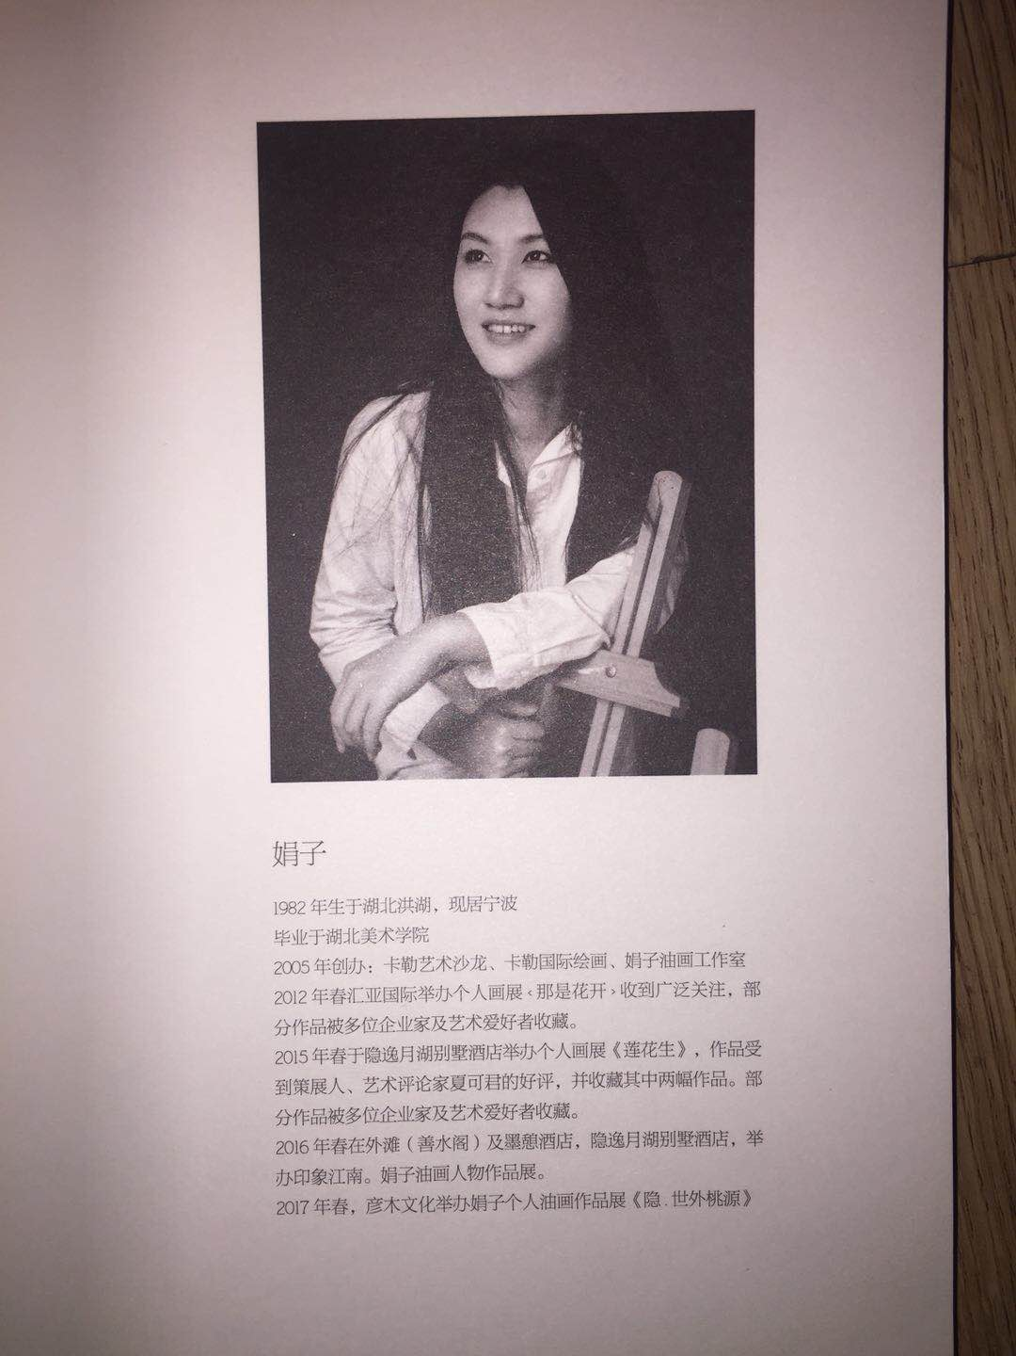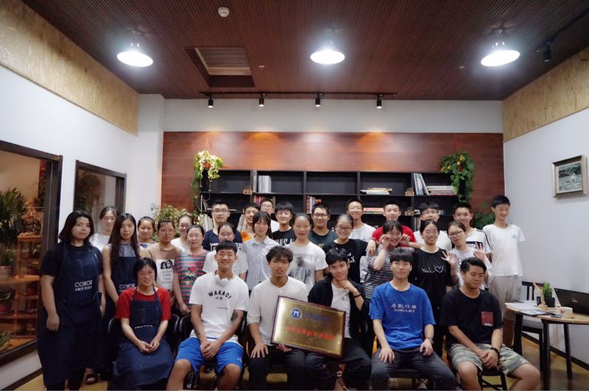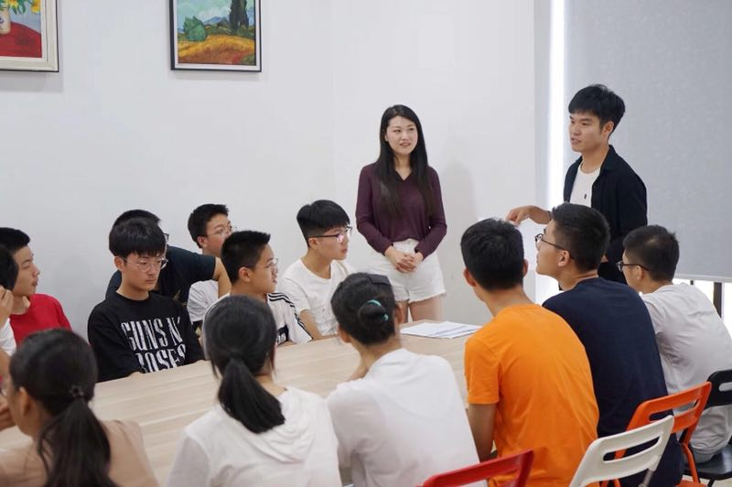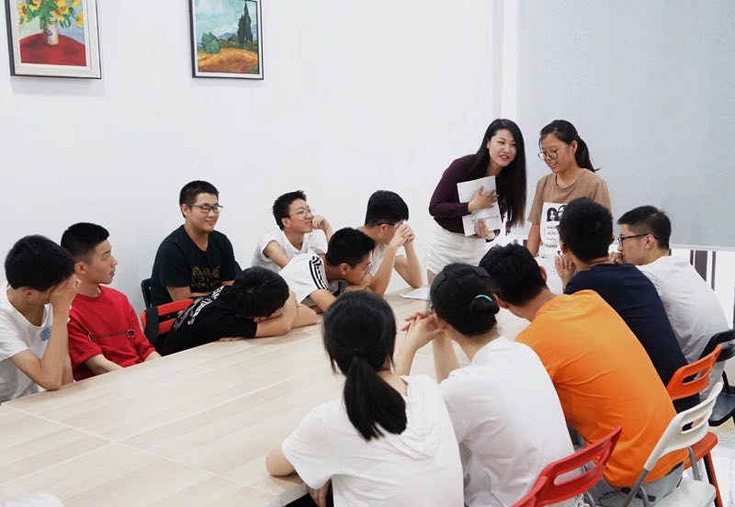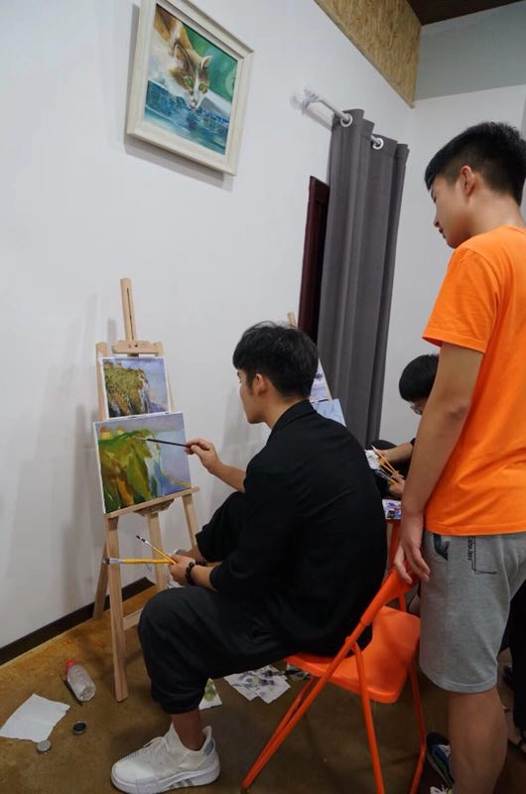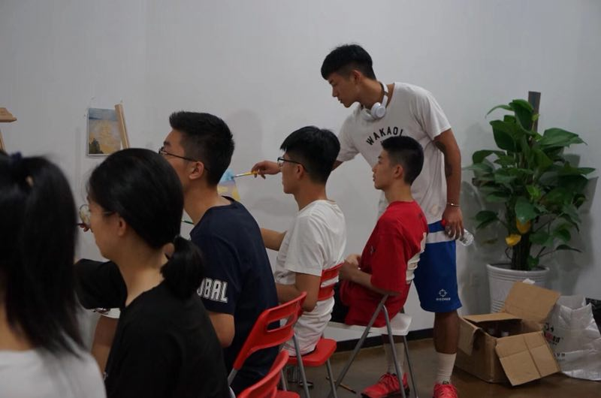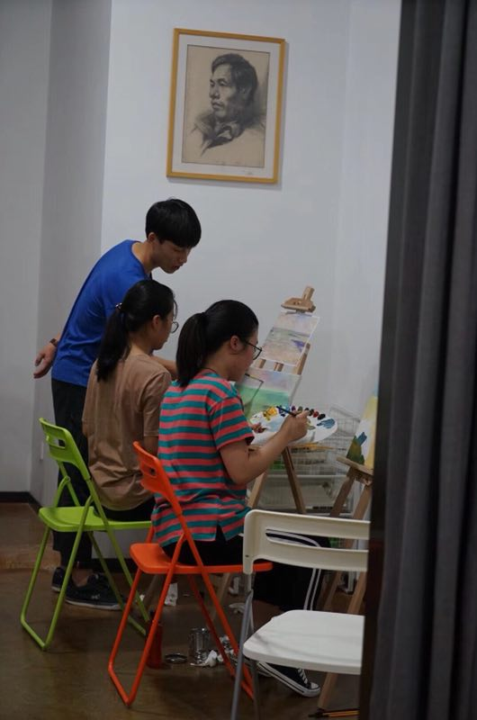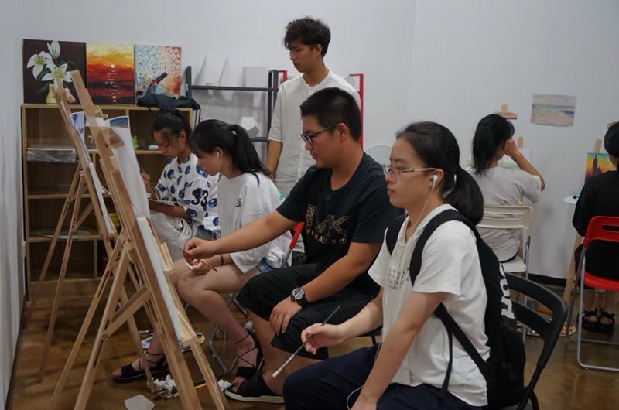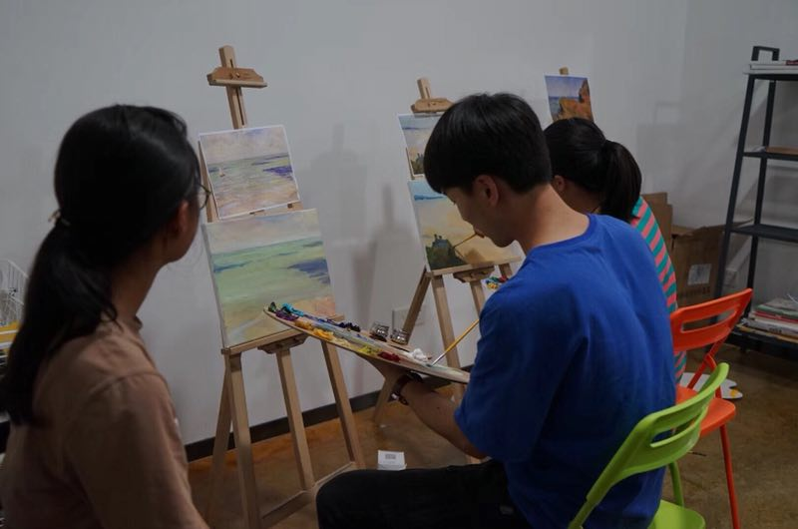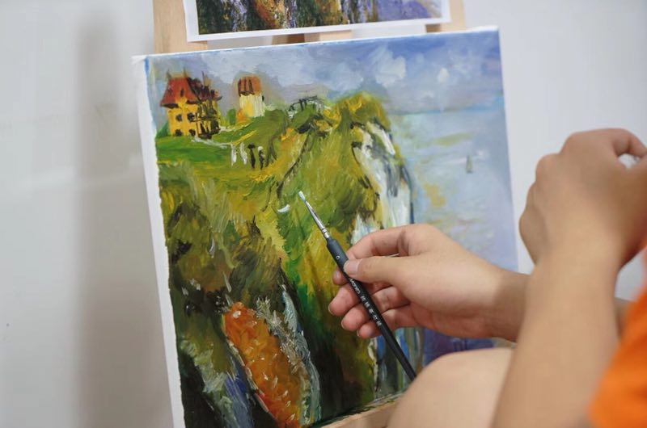

社会新闻媒体跟踪报道

传播与传承：湖北美院青柠千里外的约定

中国青年网武汉8月23电（通讯员 蔡文川）“看到当地干部群众纷纷拿出手机与我们的作品合影时，听到孩子们纷纷表达对自己的艺术梦想时，我们更深深地明白了我们此次赴约的意义，并深切地体会到了什么叫不虚此行。”湖北美术学院油画系“青柠”志愿服务队的指导老师杜鹃如是说。
为传播积极艺术理念和优秀中华传统文化，2018年7月，湖北美术学院油画系“青柠”志愿服务队冒着酷暑远赴千里之外的江西省广昌县和石城县开展“艺术下乡”暑期志愿服务活动，完成一年前我们为当地群众作出的朴素的约定。
“用我们的画笔为美丽莲乡增加一抹色彩”
一年前，服务队的师生在这里学习、生活的场景从踏上这片土地是便在脑海中一一闪现，特别是我们在当地采风时当地干部群众对我们的作品的期待给我们留下了深刻的印象。
湖北美院青柠实践队员正在进行创作。中国青年网通讯员 蔡文川 摄
“大家一定要深入莲乡，用心感受莲乡，用咱们的所学所获服务于莲乡。”在“画笔绘莲乡”活动的动员会上，党总支书记彭柱武老师指导大家说：“广昌县名镇驿是拥有世界最大莲池的国家级历史文化前镇，我们一定要拿出我们最高的水平来开展主题创作，留下一幅既反映当地优美自然景色、悠久的历史、淳朴的民风，又具有一定艺术水准的墙绘作品。”
莲乡漫布芬芳的荷花香、静谧流动的溪水、朦胧倒映的白莲唤起了服务队同学们高度的创作热情。创作伊始，服务队的同学们冒着酷暑，从搭建脚手架，到准备绘画材料，再到联合创作的分工和绘制草稿，，在鞠腾老师的悉心指导下，一天下来，一幅展现莲乡美景、尽抒群众心声的《莲城影像》的雏形便基本形成。接下来的两天时间里，服务队的同学们在当地老百姓亲切的鼓励下，精心完善作品的细节，提升画面的完整性和艺术性。经过反复调整后形成的精美作品收到了来自当地干部群众的一致称赞。驿前镇人大主席看完大家的作品后，说：“这幅作品真正为我们的莲乡带来了一抹别样的色彩啊。”
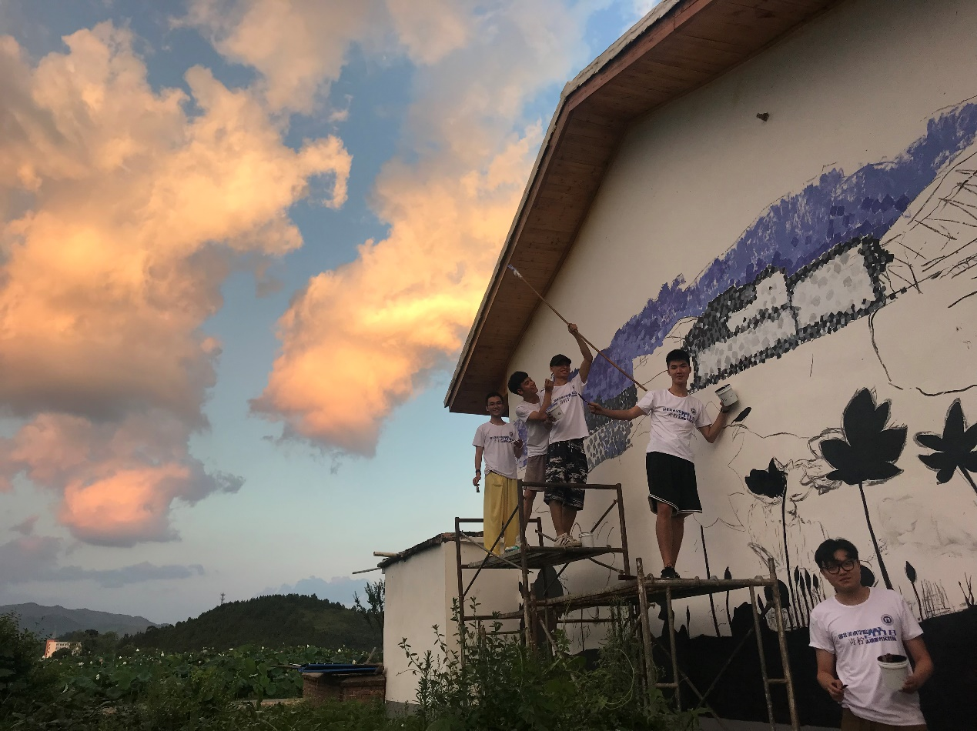
五名实践队员们在辛苦绘制了一天后的合影。中国青年网通讯员 蔡文川 摄
“用我们的脚步探寻莲乡群众的心声”
创作艺术作品是我们为莲乡奉上第一份礼物，莲乡人民对它的喜爱也深深地鼓舞了大家的热情。随后，在带队辅导员杜鹃老师的指导下，实践队员又马不停蹄地投入到下一步的行程中：开展深入的问卷调查和访谈，了解当地群众的诉求和心声。
"绿水青山，就是金山银山"。习总书记的号召为美丽莲乡的发展提供了新的思路，了解当地人民群众对党和政府各项惠民政策的落实是否满意、当地政府拟定的乡村振兴计划是否得到人民的积极参与、普通群众对今后的美好生活的是否充满信心等等，这些是我们此次问卷调查重点了解的问题。实践队员冒着烈日两人一队深入到莲乡的大街小巷，同当地普通群众深入交谈，了解老百姓心中的所思、所想、所感、所惑。
期间，大多数群众很认真的填写调查问卷，遇到有一些自己不了解的问题还会向队员询问，许多群众还热情的跟队员们探讨艺术扶贫与莲乡旅游的相关问题。队员们在向大家发放调查问卷的同时，也在向他们普及一些关于当地优美景色的巨大文化价值的知识，让广大群众对本地的旅游资源的经济价值、文化价值和艺术价值有了更深的了解。
青柠实践队员正在与群众进行交流并为一小女生绘制肖像。中国青年网通讯员 蔡文川 摄
“用我们的言传身教启迪孩子的艺术梦想”
志愿服务活动的第三站，我们来到了江西省石城县赣源中学，受到了赖校长等的热情接待，志愿队应邀在该校报告厅举办了一场精彩的报告。
志愿队员、我校优秀研究生代表孙佳童和和杨新宇分别围绕《艺术发展史》和《优秀艺术作品的特点》共同为在场近300名留校师生奉上了精彩报告。讲座中，两位同学们以古埃及美术和中世纪宗教美术的特点为切入点，对各艺术流派的兴盛进行了完整的梳理，对不同时期绘画题材与特点的进行了讲解，同时，以伦勃朗、莫奈、梵高、塞尚等世界知名艺术家的作品为例，向广大师生介绍了优秀艺术作品的特点。讲座现场不时爆发出热烈的掌声
给大家留下深刻印象的是当地学生对艺术学习的热情和对艺术梦想的追求，讲座和交流持续了3个多小时，意犹未尽的他们纷纷拿出手机，希望能够跟我们的实践队员又更深入的学习和交流。
青柠队员们正在与前来听讲座的同学们进行深入交流。中国青年网通讯员 蔡文川 摄
在志愿活动期间，实践队员还利用休息时间在当今进行了为其一天的艺术采风和创作活动，路过的群众无不驻足观看，特别是大家再创作期间，一个小朋友静静欣赏队员创作的画面至今仍感动着我们一个实践队员。

大学生暑期接力实践，每年为小镇画幅画
楚天都市报7月16日讯（记者张屏 通讯员欧阳永）7月，湖北美术学院油画系青柠志愿服务队再次来到江西省抚州市广昌县驿前镇开展社会实践，也再次在镇上画下了大型墙绘。“这里是莲乡，去年我们来就画了莲花，今年的主题还是莲花，但更现代风格一点。”指导老师鞠腾说。
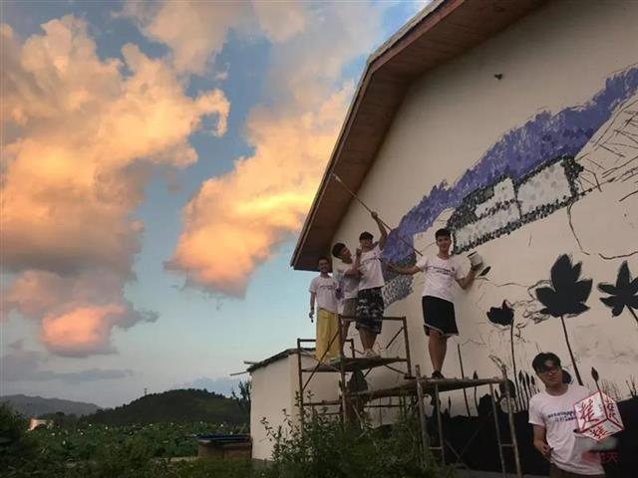
这幅《莲城影像》墙绘画在当地村民的房屋上，面积有20多个平方米，七八名学生搭脚手架画了3天才完成。“驿前镇是国家级历史文化名镇，也有着世界上最大的莲池，我们的画能留在这里，成为美丽风景的一部分，我们也很开心。”学生张家豪说，他们的作品里也藏着不少心思：虽是中国水墨风格，但也不完全写实，前景用黑色的剪影突出了莲花的风貌，远景则用马赛克色块表现村庄与天空，正好与墙绘所在的民居以及屋旁的莲池相呼应。“就是天气折磨人，一会大太阳一会下雨。”他说。
“现在，人民群众对美的诉求不断提升，新农村建设和乡村经济的振兴同样需要艺术的支撑。艺术院校的学生下乡，可以发挥自身的优势和特色，为当地做贡献。”湖北美术学院油画系相关负责人介绍。
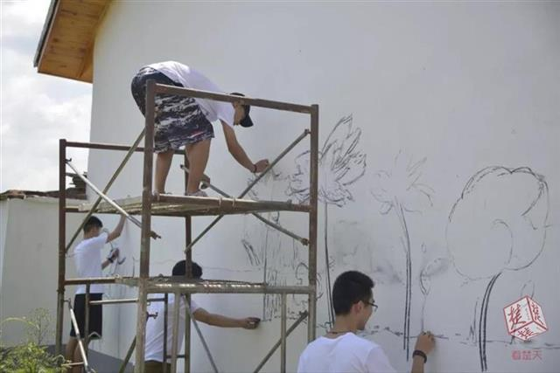
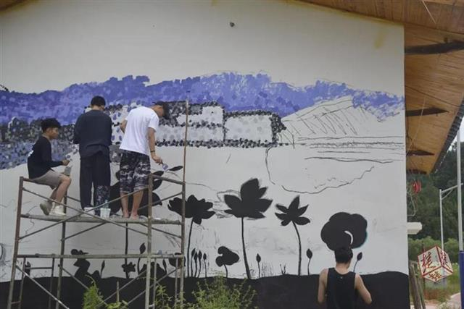
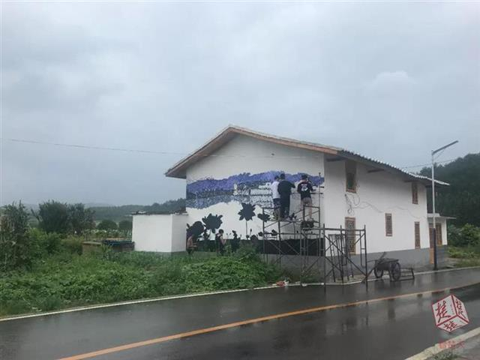

每当盛夏的游客踏进驿前

就会被满目的荷花所吸引

缕缕幽香甚是惹人心醉

景区中一幅幅精美的壁画

同样也吸引着游客的目光

纷纷也与家人朋友在壁画下定格下笑容

7月10日，村里来一批青春的面孔

他们为中国莲花景区增添着新的色彩

他们就是——湖北美术学院油画系

“青柠”志愿服务队

掌上君带你们去看看他们的创作过程吧！

美 从 汗 水 中 来

效果图
志愿者们正在墙壁上进行初稿绘画

初步上色

这群大学生志愿者们放弃了自己清闲的暑假
每日室外绘画在8小时左右
白净的男孩一天之内便晒成了“小黑娃”
为了有限的时间呈现出较好的画面效果
直至傍晚19：30志愿者们依然在进行创作

据志愿服务队介绍，此幅《莲城影像》作品取材于莲城的莲池景象以及古镇印象，作品的创作以一种更年轻化，现代化的表现手法呈现出来。画面前景的莲池，在创作时刻意简化了莲花的细节，将创作的重点放在了对于荷花与荷叶外形的表现，烘托出一种剪影与重影的视觉效果，给人以更加充分的想象空间。

画面远景的部分，保留了古镇的基本景象特征，将风景进行了点彩化、像素化的处理，给人以一用朦胧的视觉感官。整体画面处理，结合建筑以及整体景观特征，强调画面的整体构图与色调，充分反映了当代青年艺术家来到莲城之后的创作思维与创作感受，也为莲城的公共展示空间带了些许现代艺术化的亮点。

往 年 精 彩 瞬 间

2017年7月11日上午9点，湖北美术学院油画系驿前镇实习基地挂牌仪式在广昌县驿前镇姚西村隆重举行。

2017年驿前创作风采

往年创作成果

2

感谢这些在莲乡土地上挥洒汗水的青春少年

他们的名字叫做

湖北美术学院油画系“青柠”志愿服务实践队

美丽乡村有一抹你们绘下的色彩

期待成品的小伙伴可以在莲花节期间一饱眼福了哦

走，去看看新景点！

